**Introducción**

El Manual de Usuario expone los procesos que el usuario puede realizar con el sistema implantado, instruyéndolo en su uso y en la solución de los problemas que puedan suceder durante la operación. Permite a los usuarios conocer en detalle qué actividades deberán desarrollar para la consecución de los objetivos del sistema. Reúne la información, normas y documentación necesarias para que el usuario conozca y utilice adecuadamente la aplicación desarrollada.

**Sistema informático para el registro y control de acciones.**

Es importante saber

En esta primera ventana te indica la manera correcta de ingresar ya que el navegador es Google Chrome.

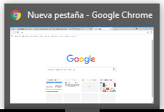

**Índice**

**Coordinación del Sistema de Gestión de Calidad.**

1. Administrador

Correctivas

Preventivas

Corrección

Usuarios

Hallazgos

Alerta de Acciones

Evidencias

Canceladas

1. Auditor

Correctivas

Preventivas

Corrección

Alerta de Acciones.

Evidencias

1. Usuario

Correctivas

Preventivas

Corrección

Alerta de Acciones.

**Manual de usuario ­­­­­­­­­­ ene-2019.**

**Área de elaboración: TIC**

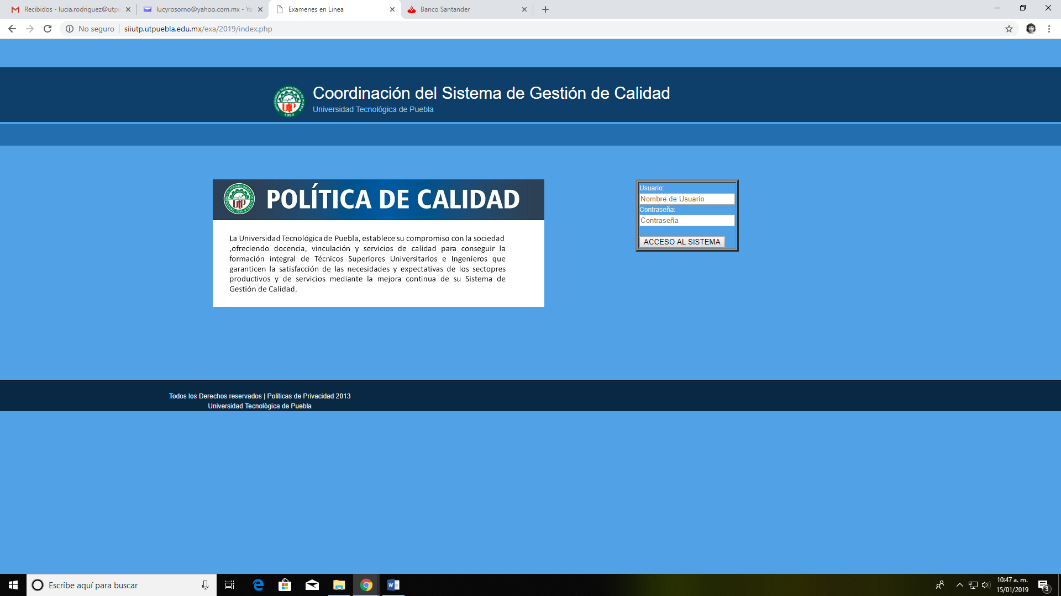

**Presentación:**

La forma de ingresar a este sistema es como: **Administrador, auditor y usuario** cada uno cuenta con su nombre de usuario y contraseña.

Antecedentes: Describir las razones principales que propician la elaboración del sistema.

Introducción: Fundamentar la razón de ser del Sistema.

A quién está dirigido el Manual: Tipo de usuario al cual se dirige la información.

Organización del Manual: mostrar de forma general el contenido del manual, con la finalidad de orientar y facilitar al usuario la búsqueda de temas. Fig.1, 2, 3.

Fig.1

Fig.2

Fig.3

**Generalidades del Sistema**

En este Sistema podrás ingresar como administrador Fig.4, como Auditor Fig.5 y como Usuario Fig.6, del cual cada una cuenta con nombre de usuario y contraseña. Al ingresar contara con menús distintos por cada usuario así como sus restricciones de manejo de información.

**ADMINISTRADOR**

Fig.4

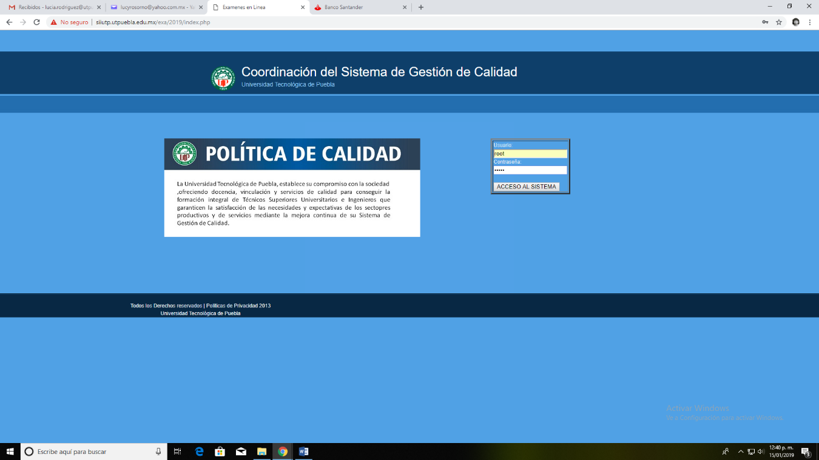

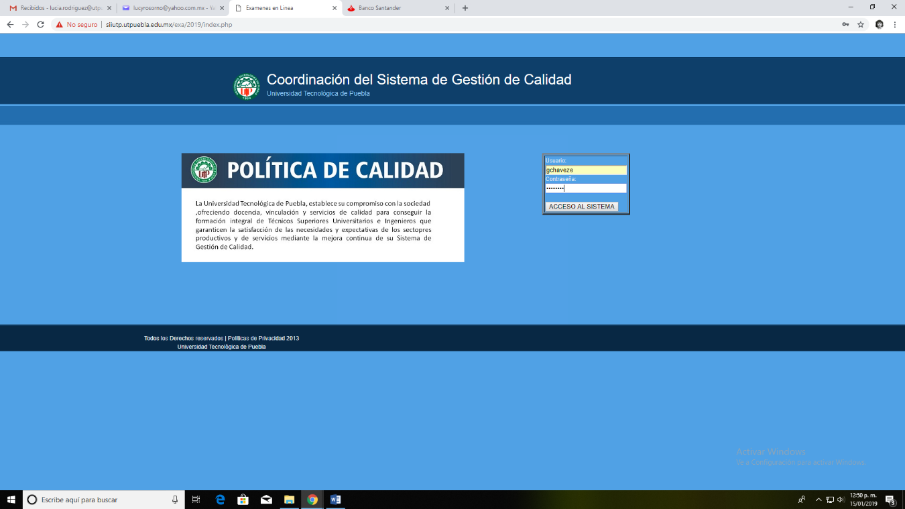**AUDITOR**

Fig.5

**USUARIO**

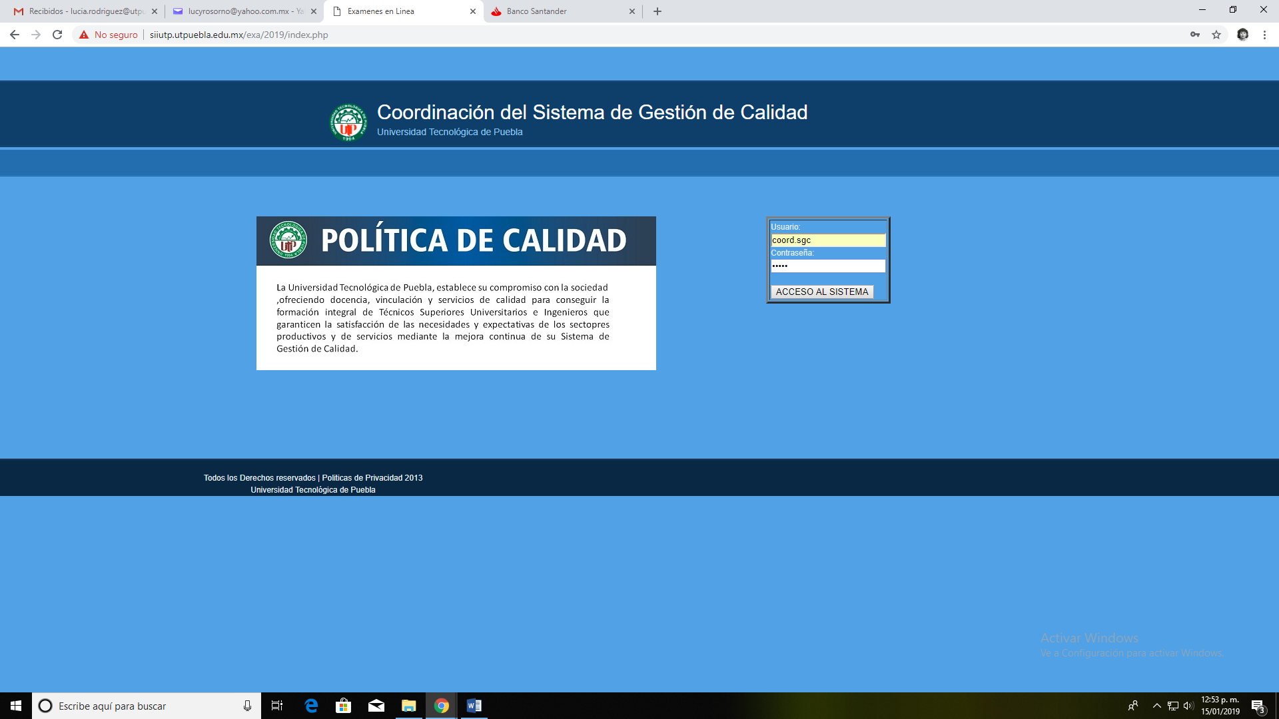

Fig.6

Al ingresar como **administrador** te dará la siguiente pantalla

Para salir de **administrador**

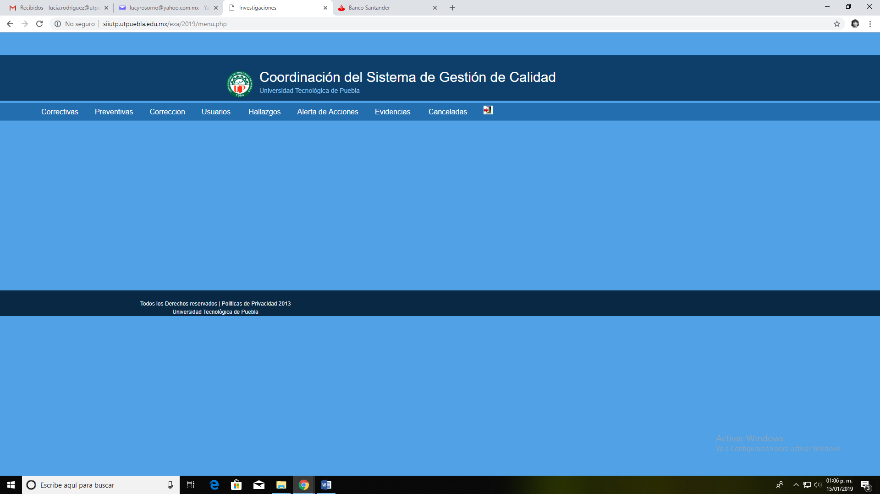

Podrás ingresar a los menús

**ADMINISTRADOR**

**MENU** **CORRECTIVAS**

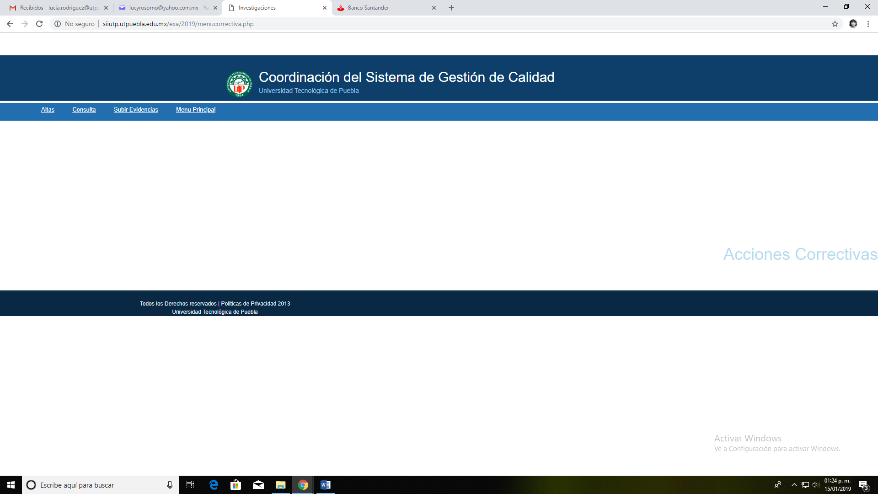Al entrar a menú **correctivas** podrás dar de: altas, consulta, y subir evidencias.

Regresar

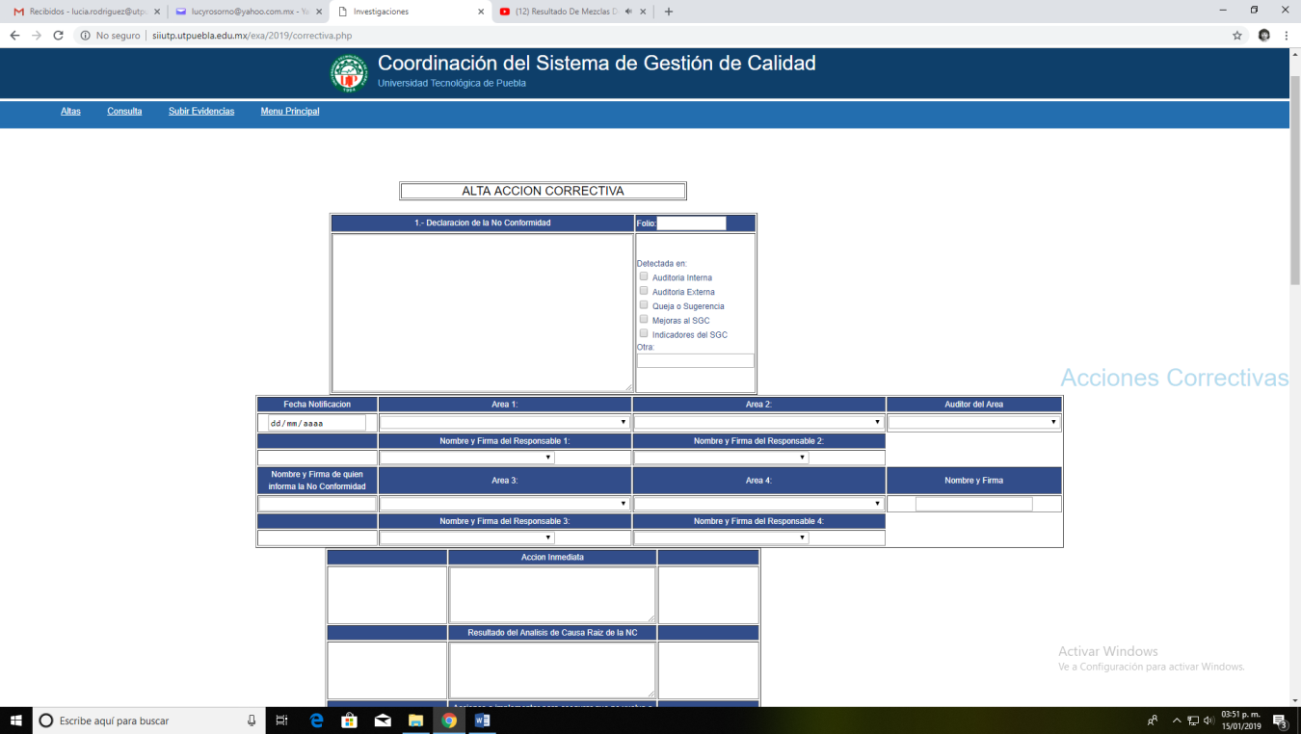Al entrar al menú **correctivas-altas** darás los datos solicitados en cada espacio.

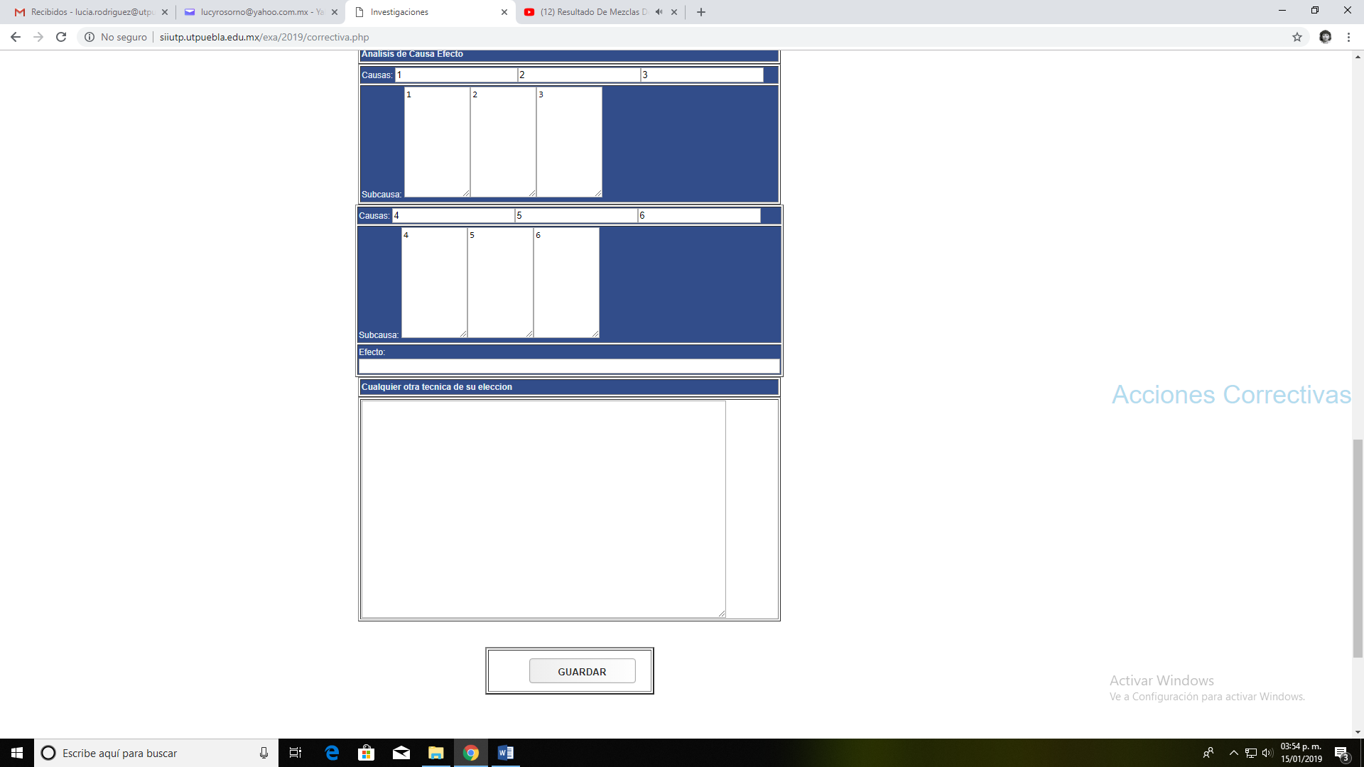En la misma opción encontraras la siguiente imagen, donde darás los datos solicitados. Muy importante al finalizar debes dar clic

En este menú **correctivas-consulta** te dará la siguiente ventana:

Donde observas: número, folio, nombre de auditor, modifica, baja e imprimir para tu consulta.

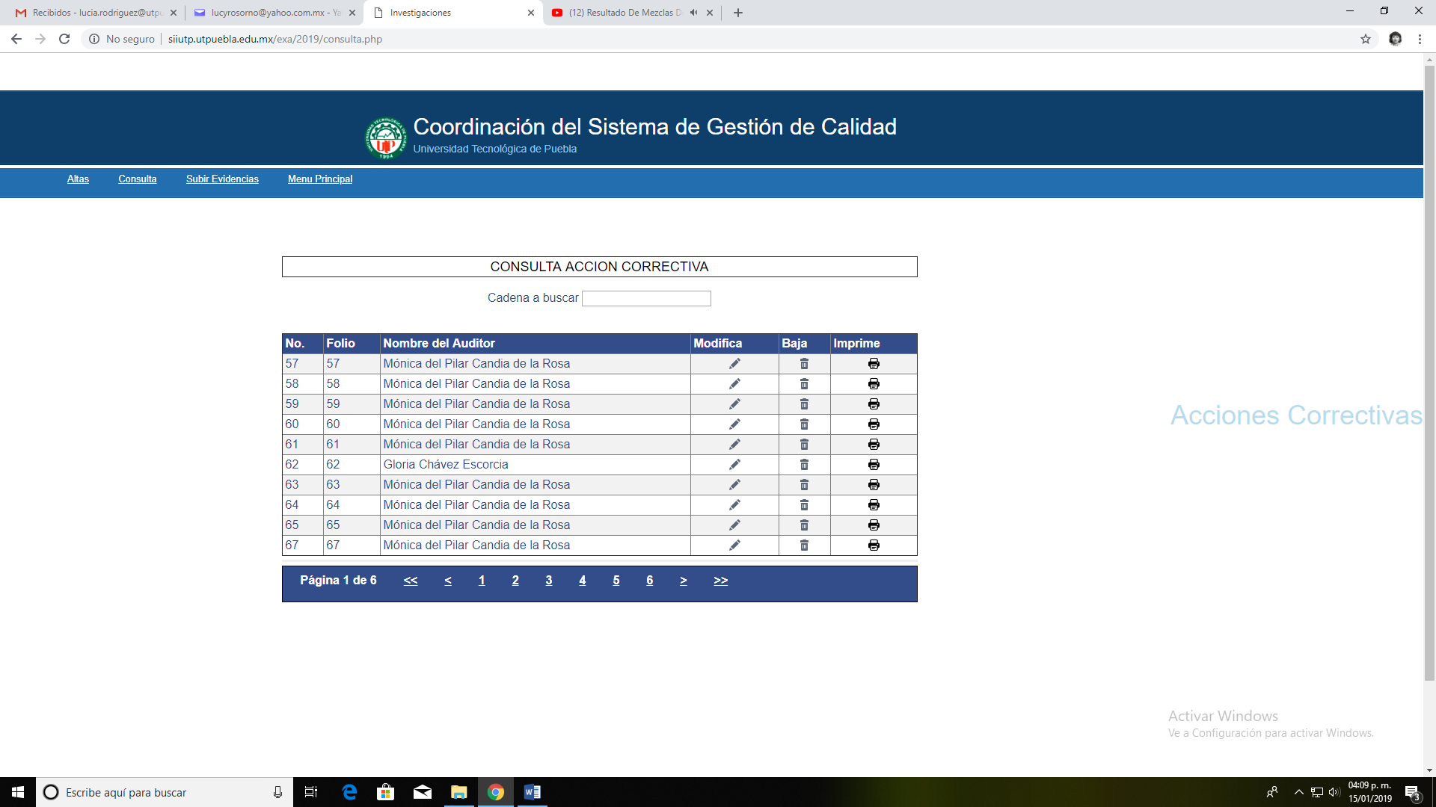

En **correctivas-subir evidencias** te pide ubicación o ruta donde se encuentre el archivo que vas a cargar al sistema, este será un documento que lo avale.

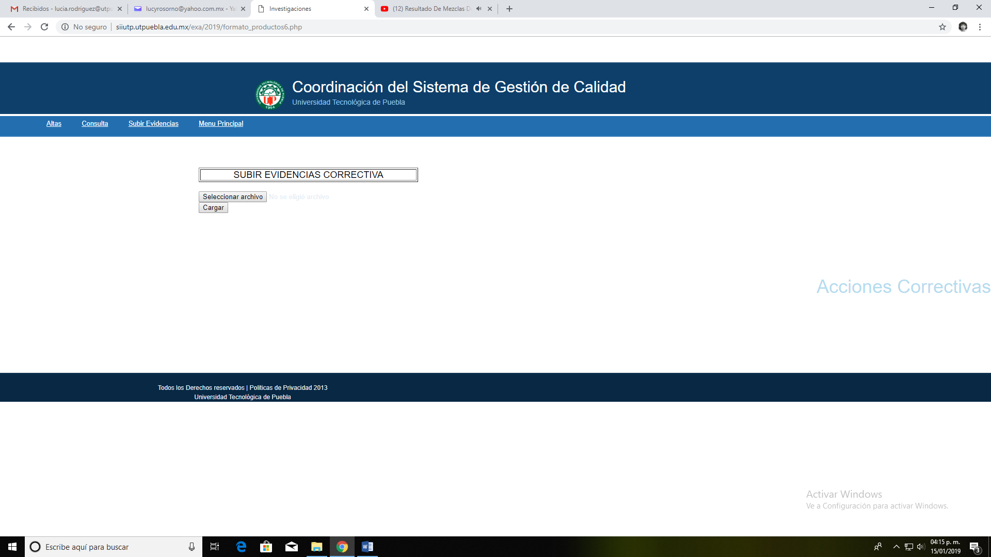

**MENU** **PREVENTIVAS ADMINISTRADOR**

En este menú **preventivas** podrás dar de: altas, consulta, y subir evidencias.

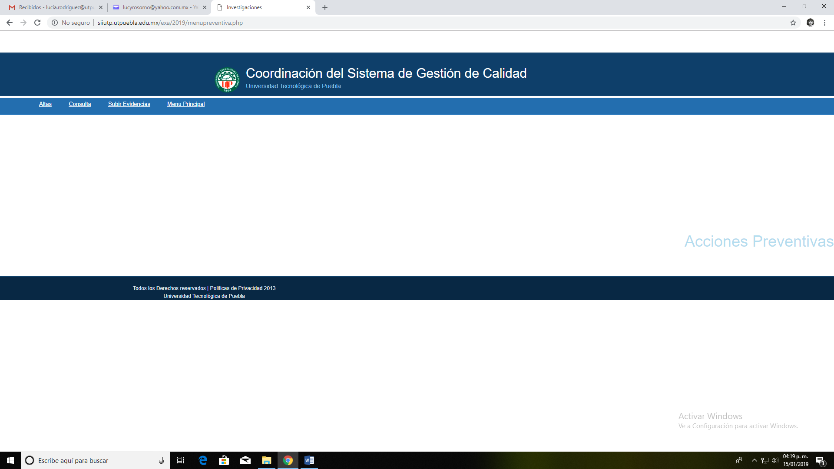

Al entrar al menú **preventivas-altas** darás los datos solicitados en cada espacio

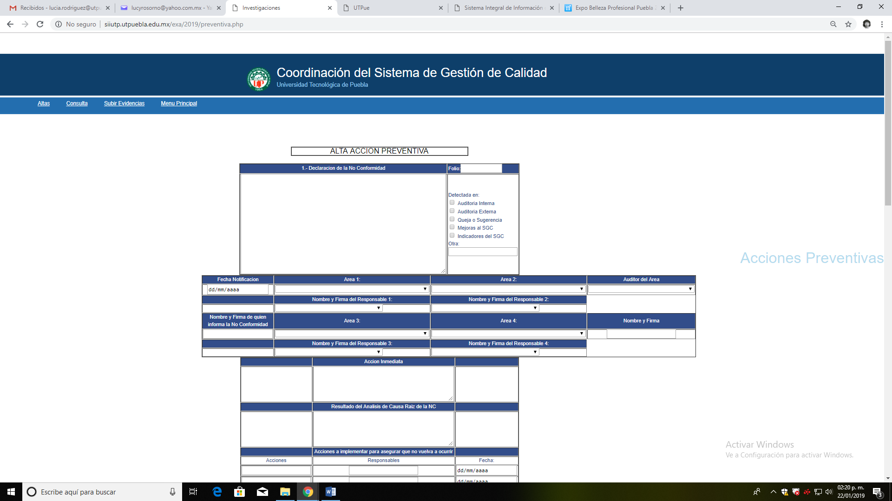

Regresar

En este menú **preventivas-consulta** encontraras número, folio así como nombre del auditor a consultar, podrás modificar, dar de baja e imprimir.

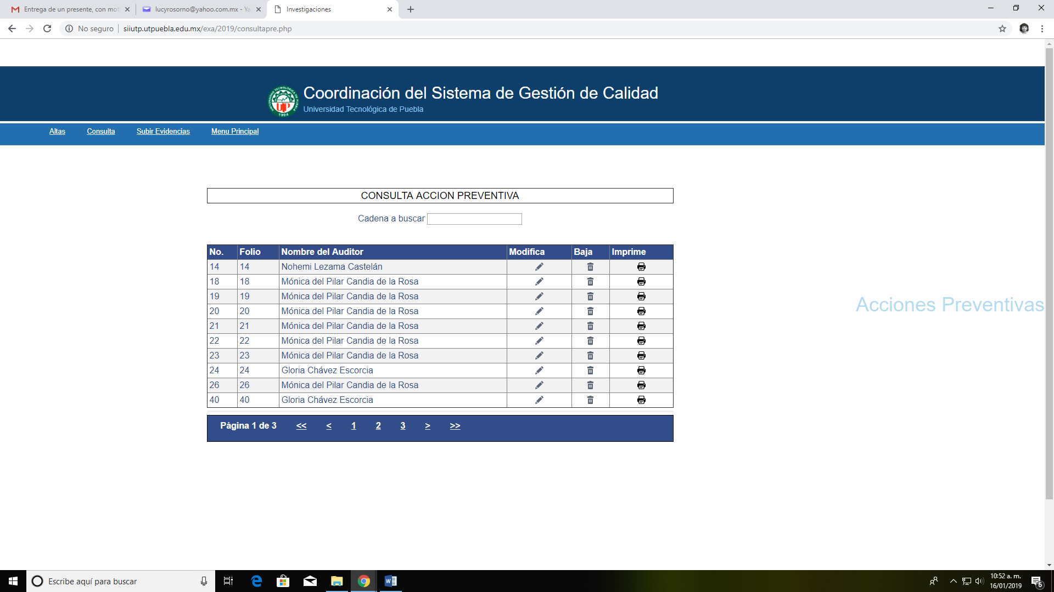

En este menú **preventivas-subir evidencias** te pide ubicación o ruta donde se encuentre el archivo que vas a cargar al sistema, este será un documento que lo avale.

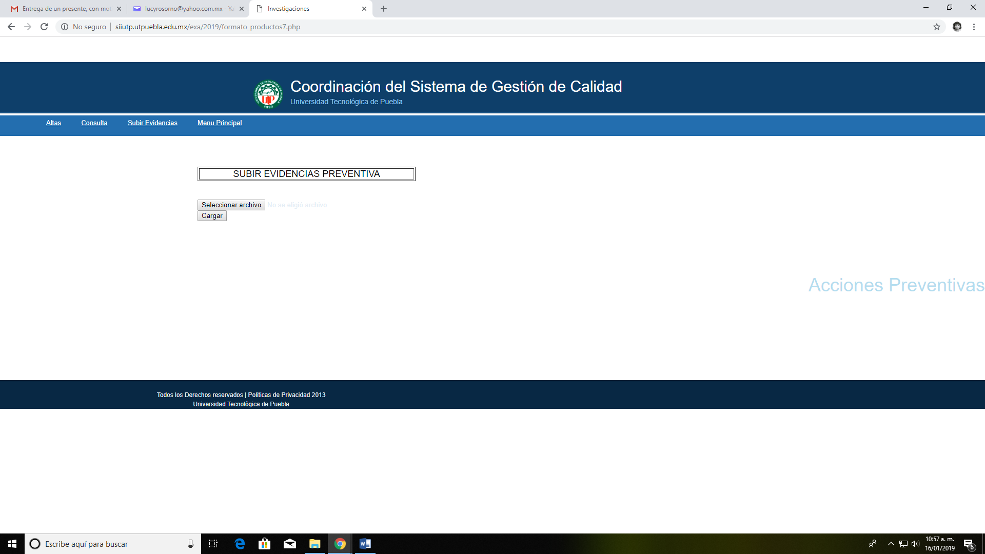

**MENU** **CORRECCIÓN ADMINISTRADOR**

En este menú **corrección** podrás dar de: altas, consulta, y subir evidencias.

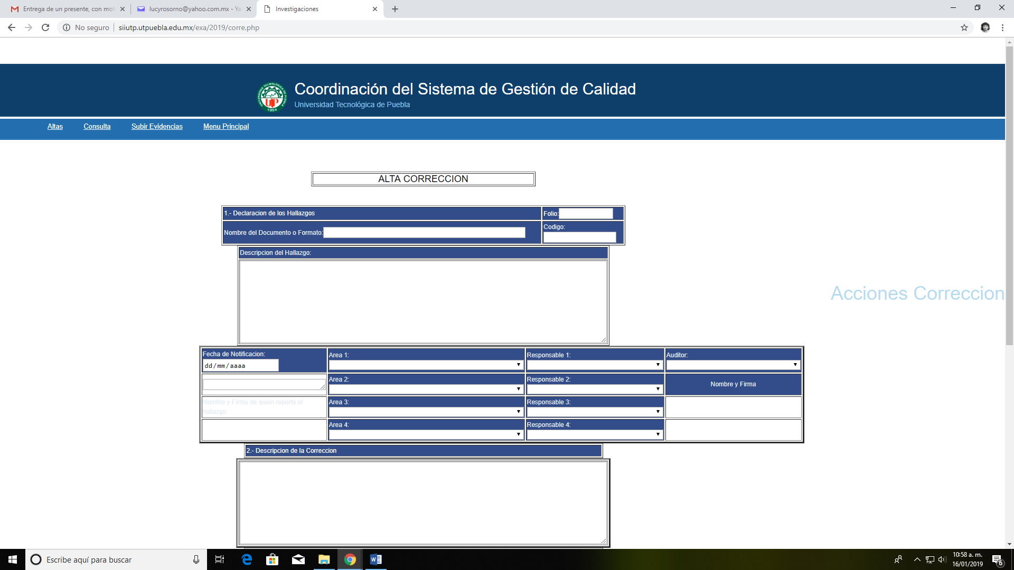

Regresar

En este menú **corrección-altas** encontraras la siguiente imagen, donde también darás los datos solicitados. . Muy importante al finalizar debes dar clic

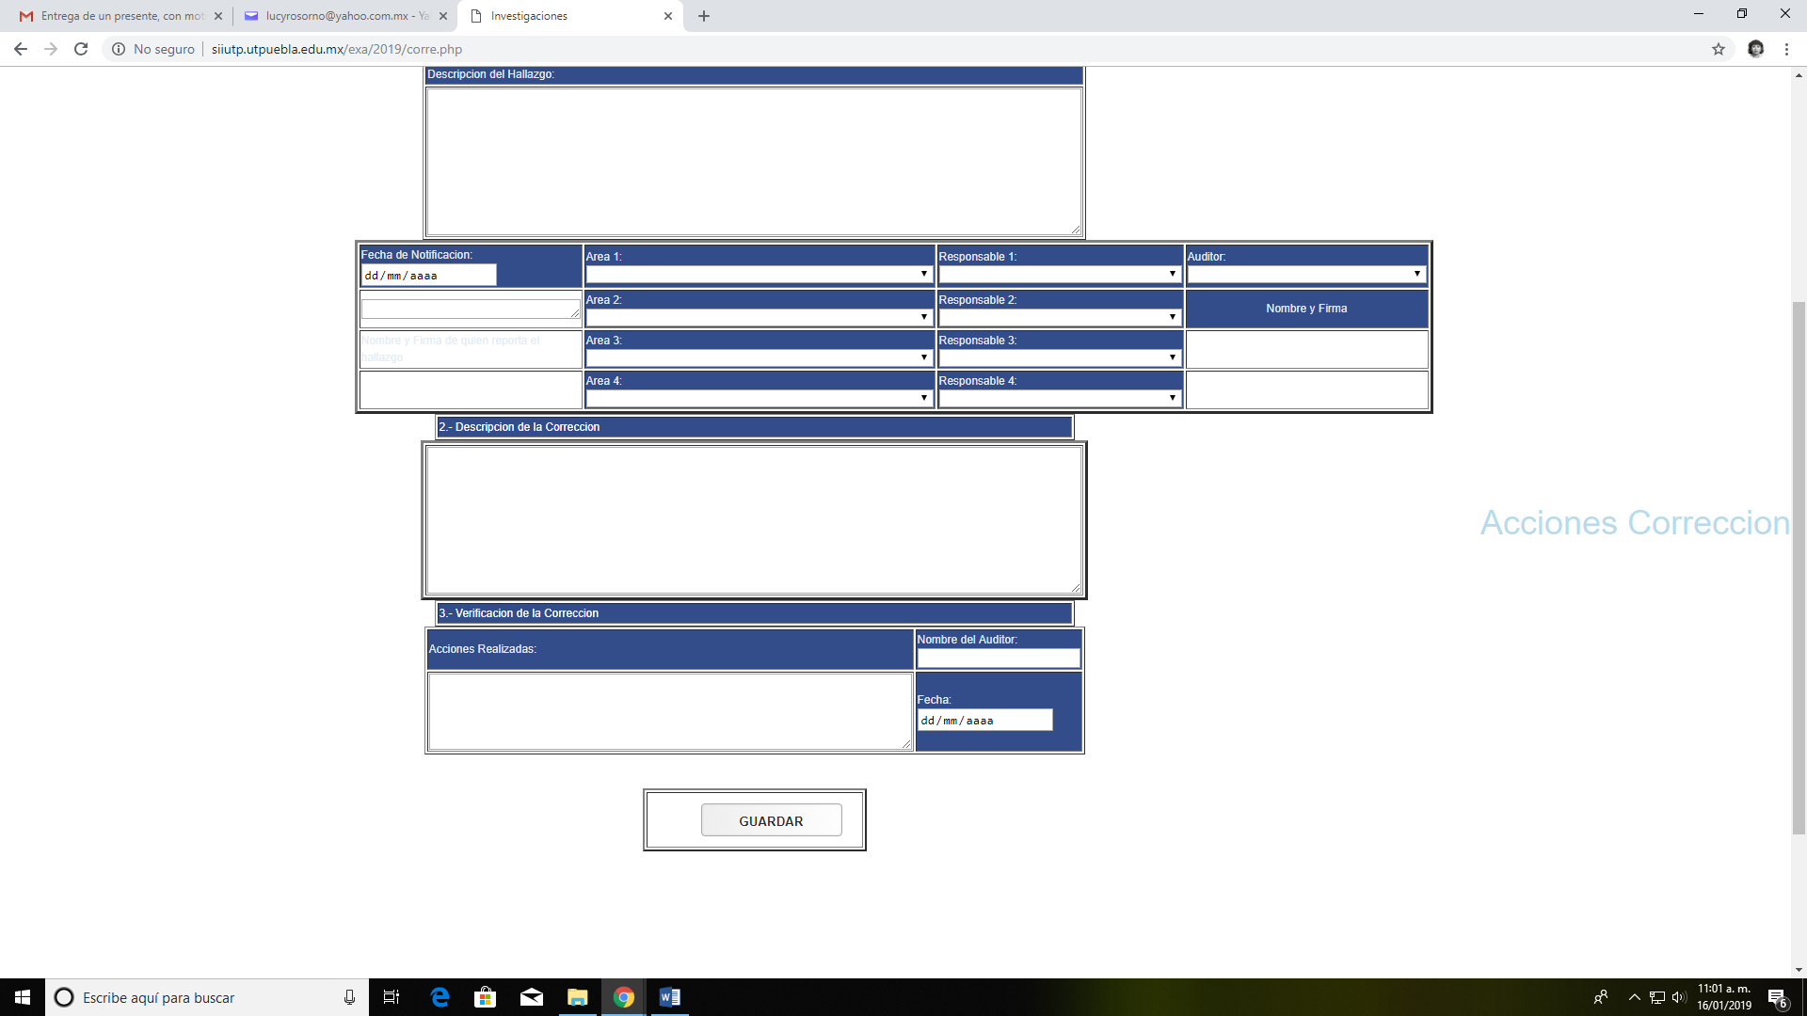

En este menú **corrección-consultas** te despliega por número, folio, nombre del auditor, a su vez puedes modificar, dar de baja o bien imprimir la corrección.

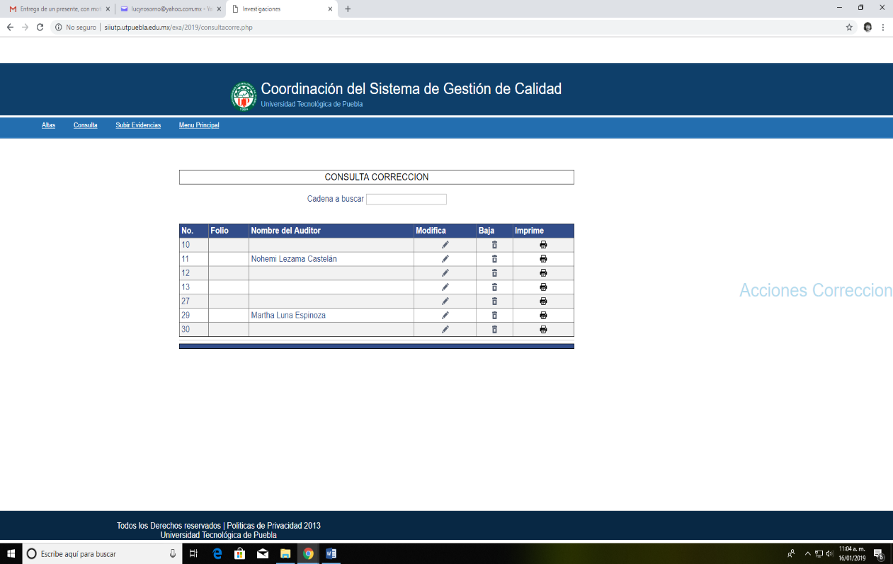

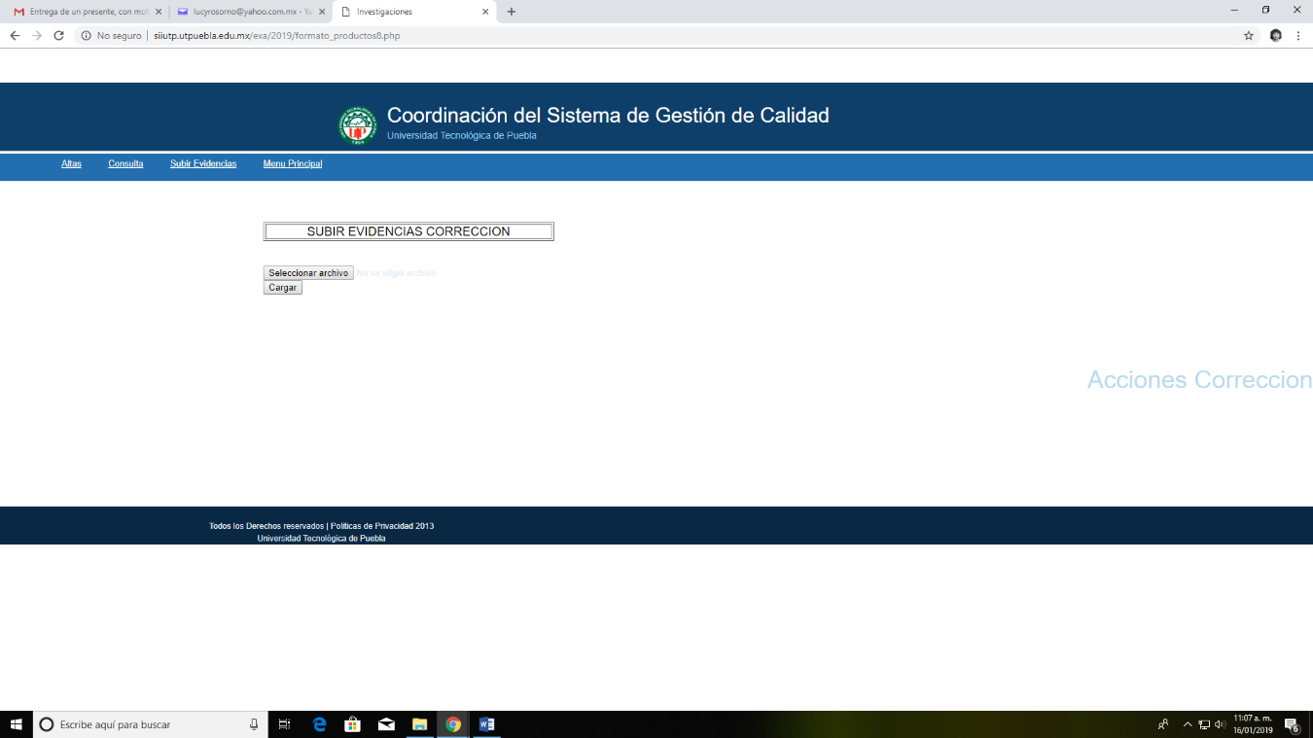En este menú **corrección-subir evidencias** te pide ubicación o ruta donde se encuentra el archivo que vas a cargar al sistema, este será un documento que lo avale.

**MENU** **USUARIOS ADMINISTRADOR**

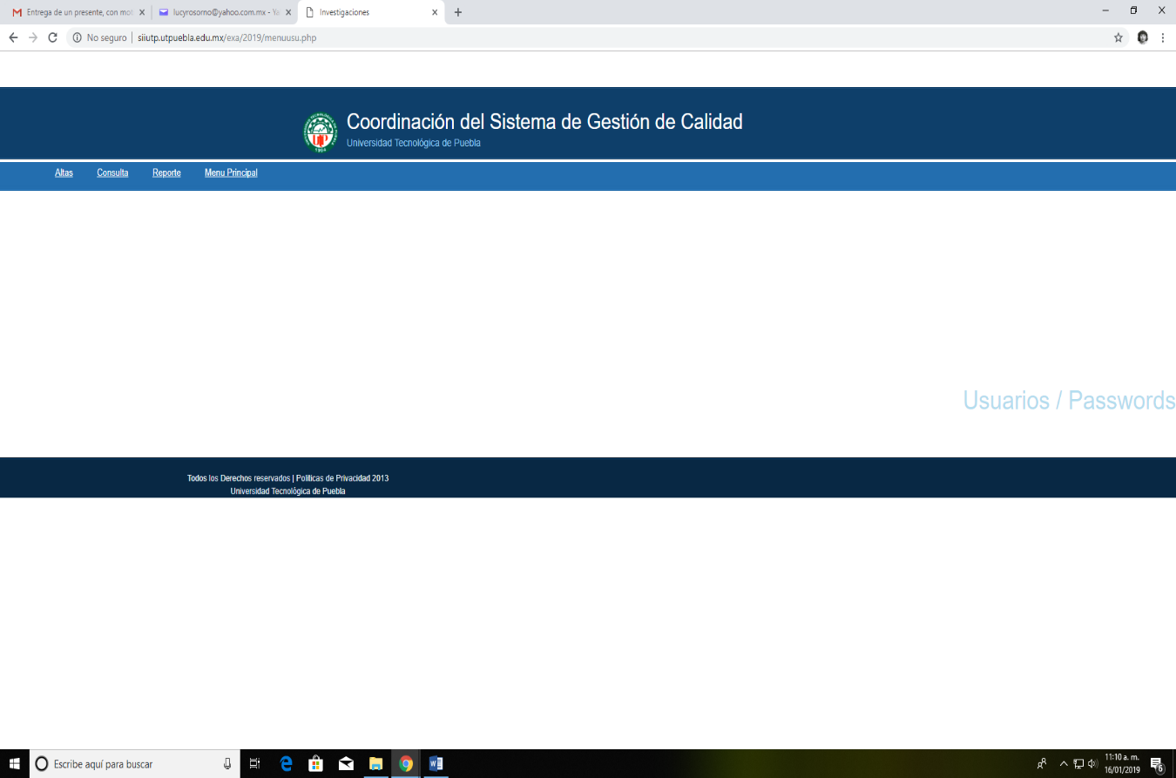En este menú podrás dar de: altas, consulta, y reporte.

Regresar

En este menú **usuarios-altas** encontraras la siguiente imagen, donde darás los datos solicitados.

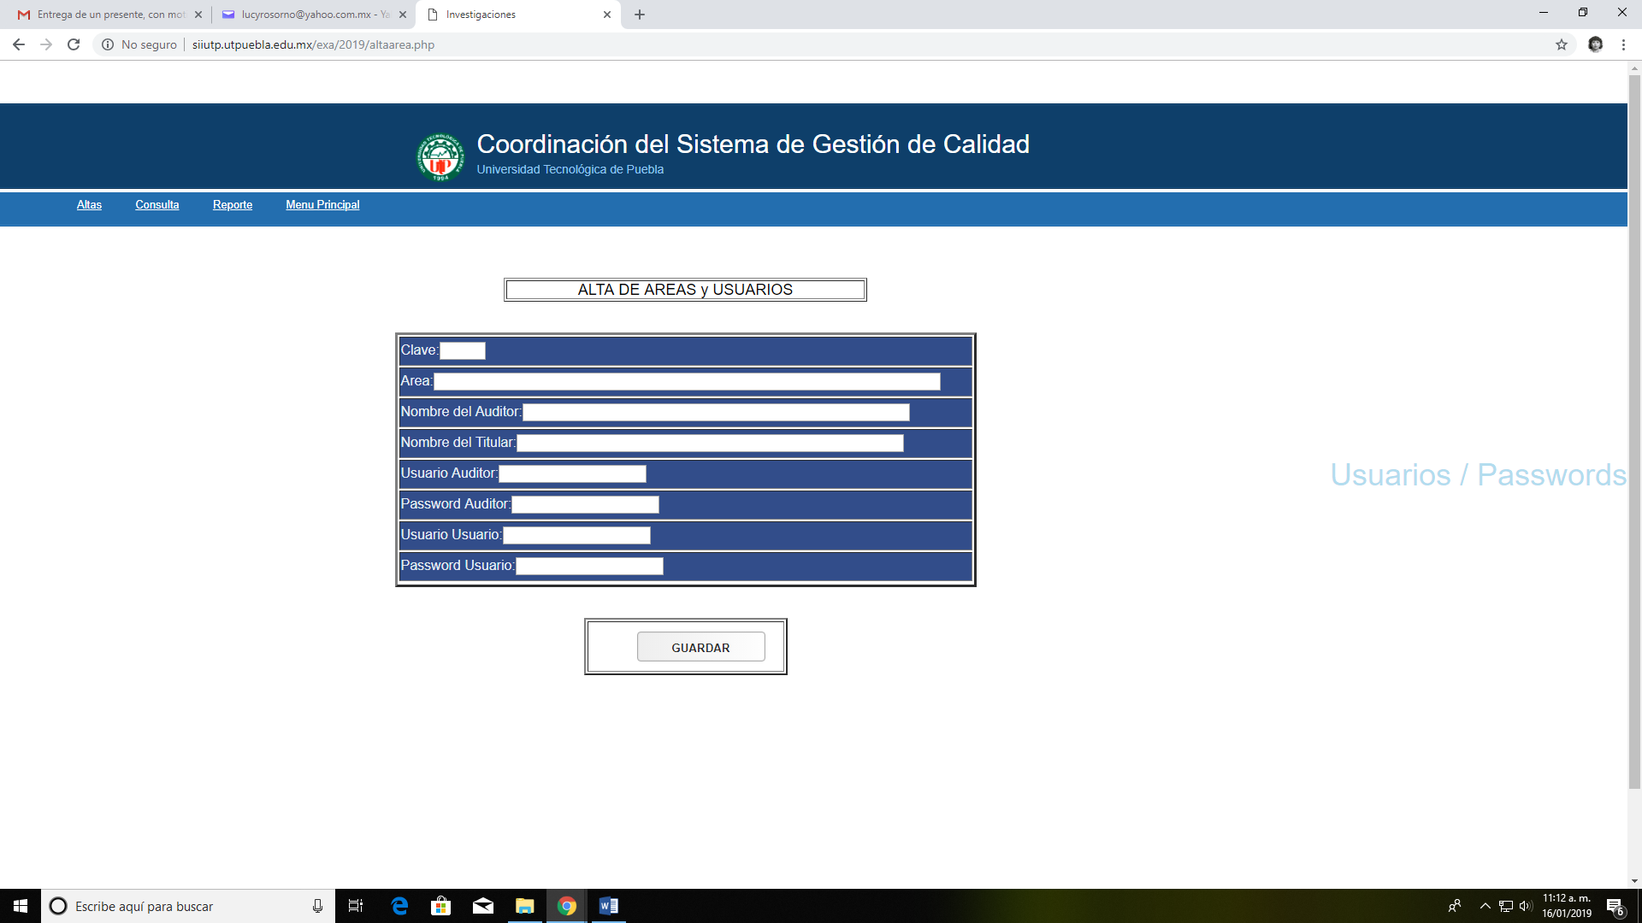

En este menú **usuarios-consulta** te despliega una tabla donde encontraras datos tales como: número, clave, nombre del área, nombre del auditor, nombre del titular, usuario auditor, password auditor, usuario usuario, password usuario, a su vez podrás modificar y dar de baja.

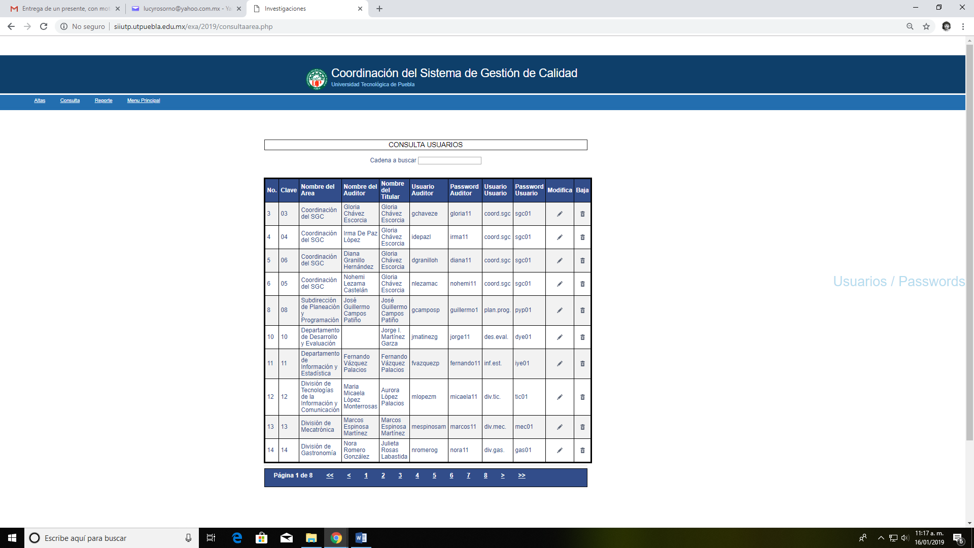

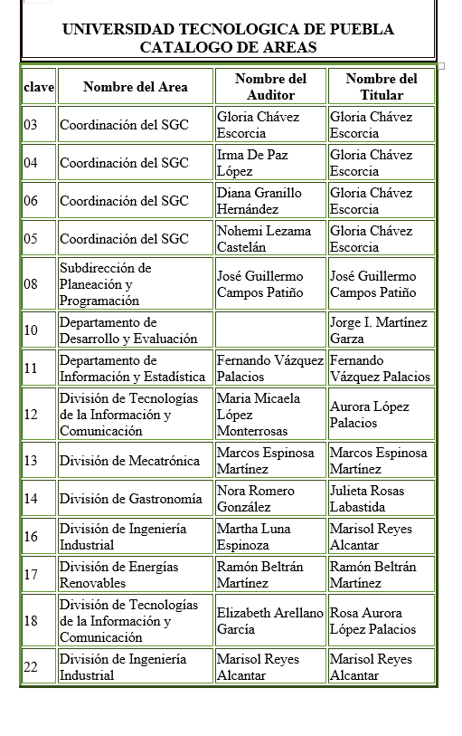En este menú **usuarios-reporte** te genera un archivo en Word donde se muestra en la siguiente imagen.

**MENU** **HALLAZGOS ADMINISTRADOR**

En este menú te dará la opción de impresión.

En automático te genera enlace a formato de impresión

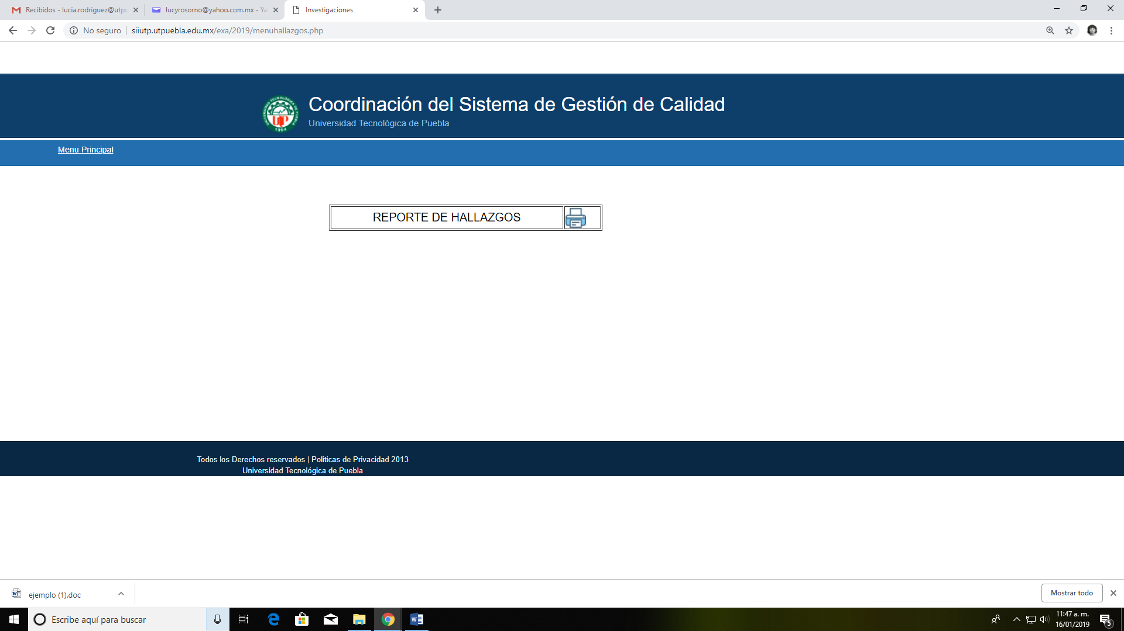

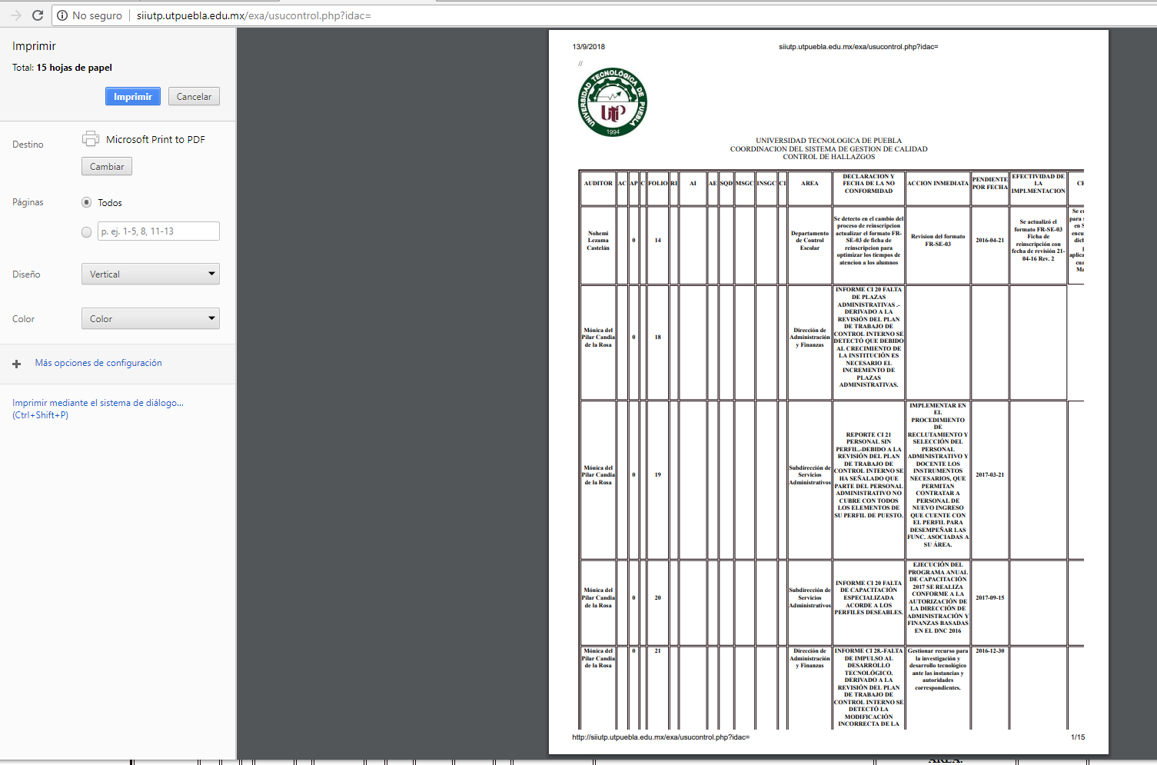

Regresar

**MENU** **ALERTA DE ACCIONES. ADMINISTRADOR**

En este menú **Alerta de Acciones-Correctivas** te mostrara al dar clic al botón calcular una tabla donde observas la fecha al día de hoy de las acciones que en color rojo ya están vencidas por fecha, las pendientes en color amarillo y las ya realizadas en verde como cerradas.

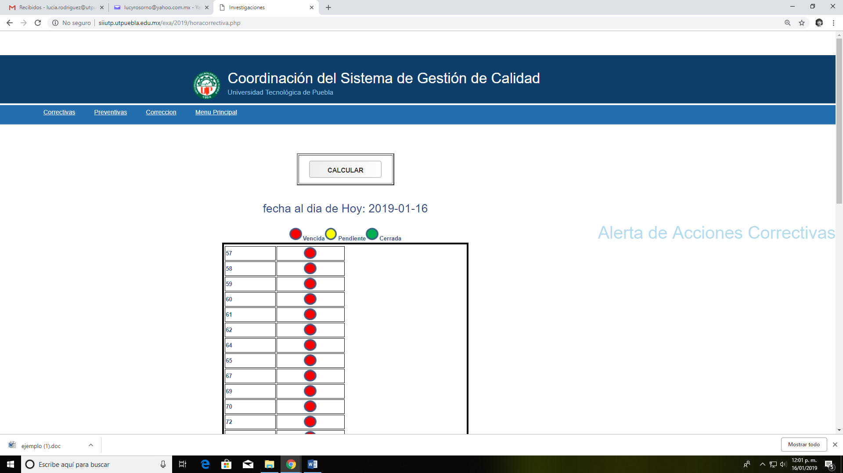

Regresar

En este menú **Alerta de Acciones-preventivas** te mostrara al dar clic al botón calcular una tabla donde observas la fecha al día de hoy de las acciones que en color rojo ya están vencidas por fecha, las pendientes en color amarillo y las ya realizadas en verde como cerradas.

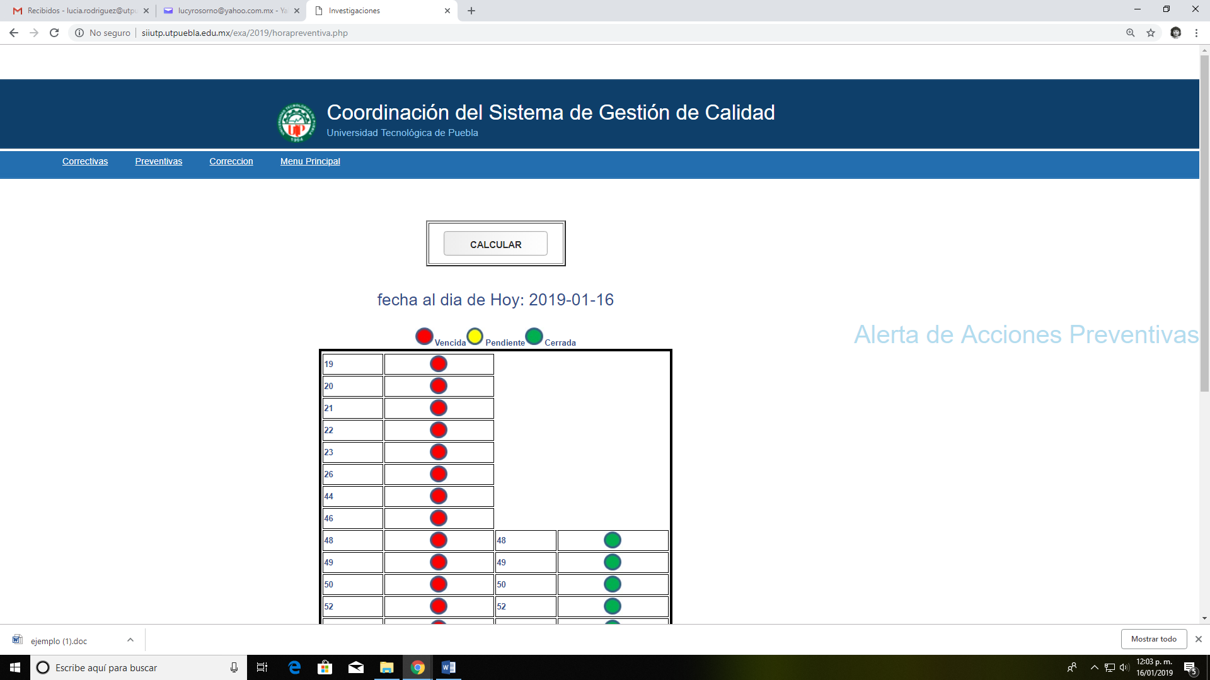

En este menú **Alerta de Acciones-corrección** te mostrara …

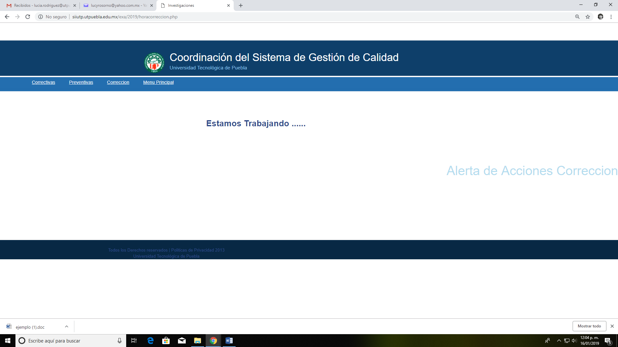

**MENU** **EVIDENCIAS ADMINISTRADOR**

En este menú **Evidencias-Correctivas Usuario** encontraras los siguientes submenús.

Les mostrara este listado de evidencias donde podrás visualizar cada documento.

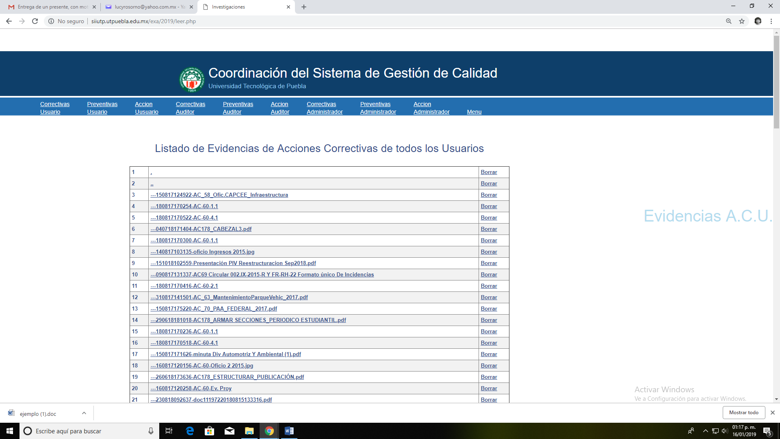

Regresar

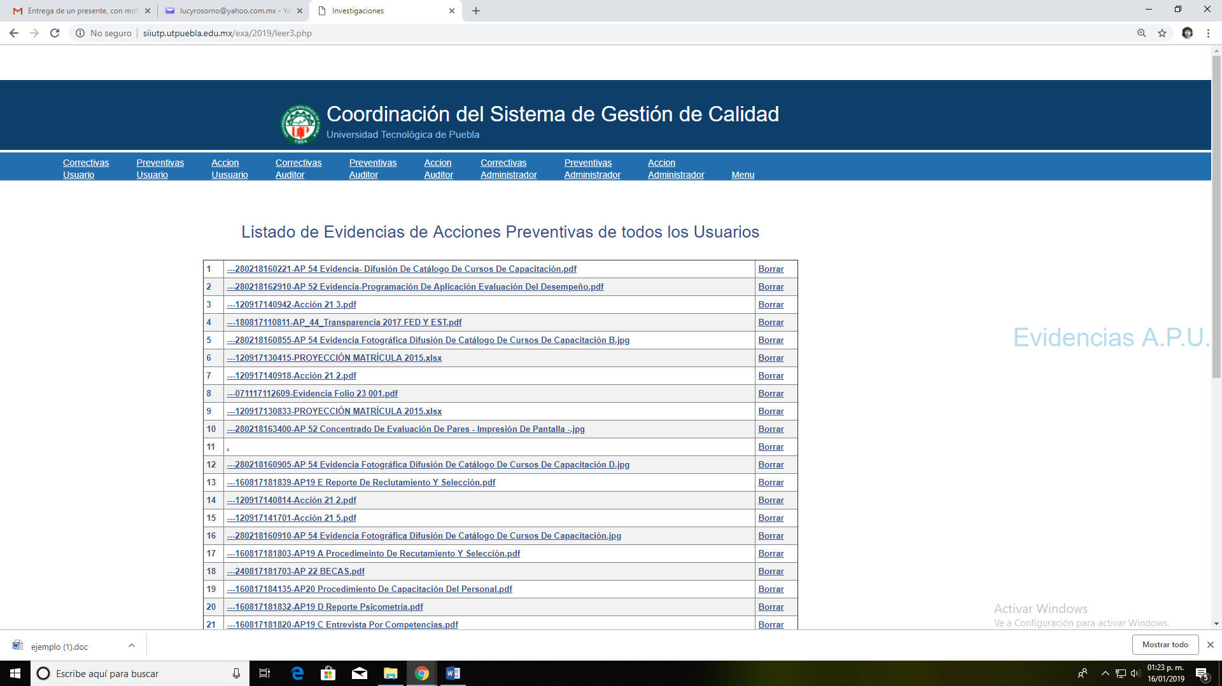Al entrar a **Evidencias-preventivas usuarios** les mostrara este listado de evidencias donde podrás visualizar cada documento, dando clic sobre de él.

Al entrar a **Evidencias-corrección usuarios** les mostrara este listado de evidencias donde podrás visualizar cada documento, dando clic sobre de él.

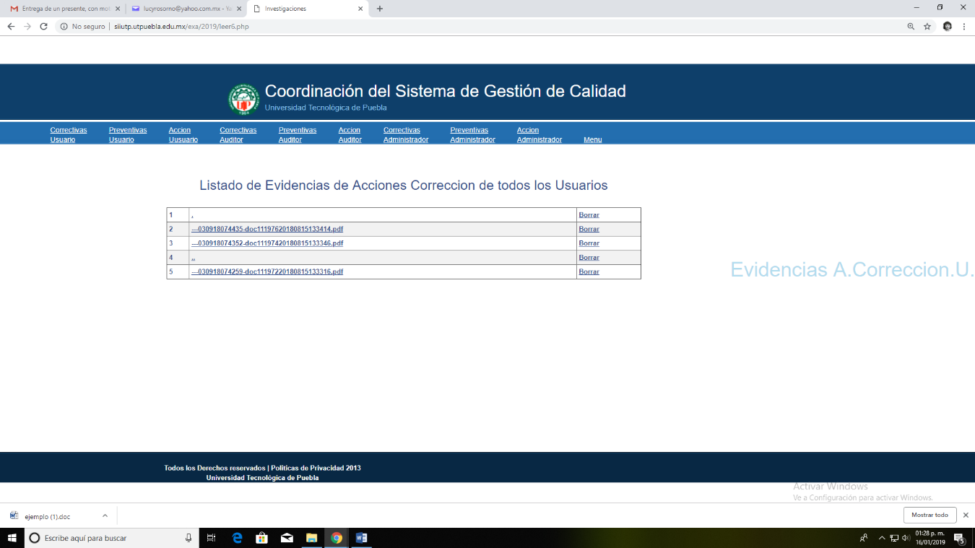

Al entrar a **Evidencias-Correctivas Auditor** les mostrara este listado de evidencias donde podrás visualizar cada documento, dando clic sobre de él.

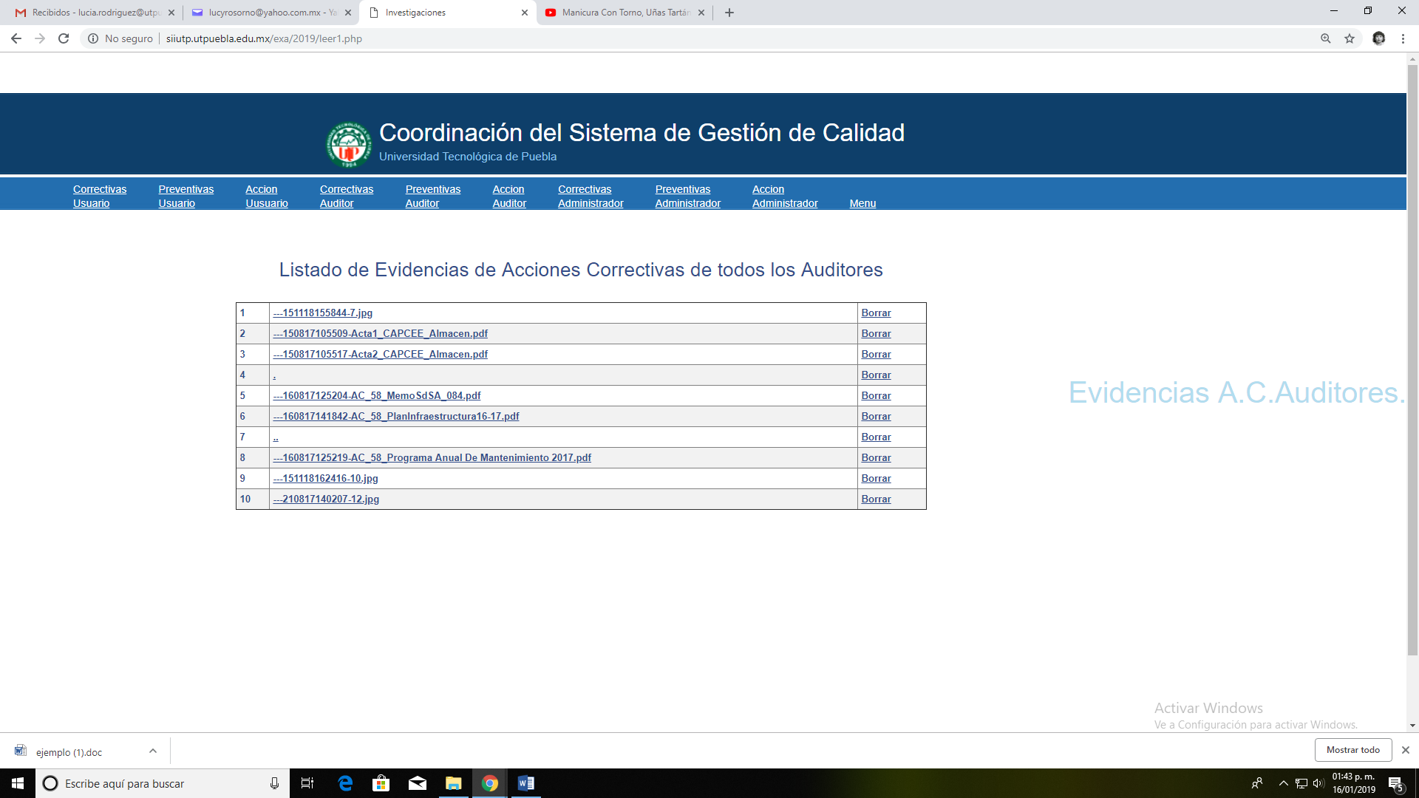

Al entrar a **Evidencias-preventivas Auditor** les mostrara este listado de evidencias donde podrás visualizar cada documento, dando clic sobre de él. (En este momento se visualizan borrados)

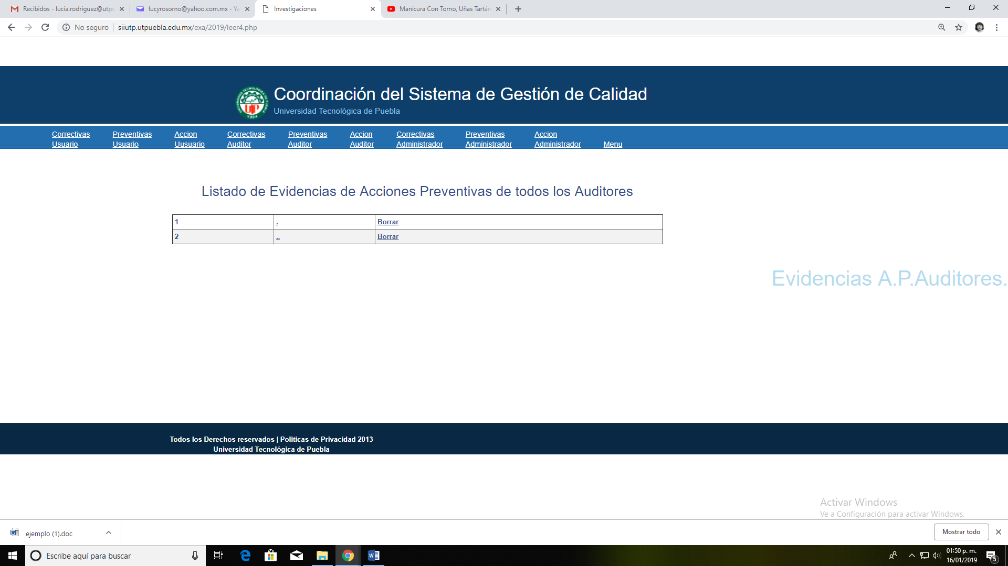

Al entrar a **Evidencias-corrección Auditor** les mostrara este listado de evidencias donde podrás visualizar cada documento. (En este momento se visualizan borrados).

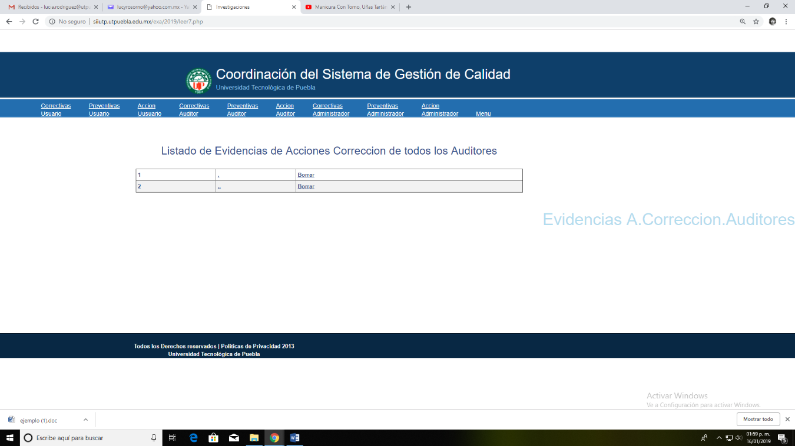

Al entrar a **Evidencias-correctivas Administrador** les mostrara este listado de evidencias donde podrás visualizar cada documento. Dando clic sobre de él.

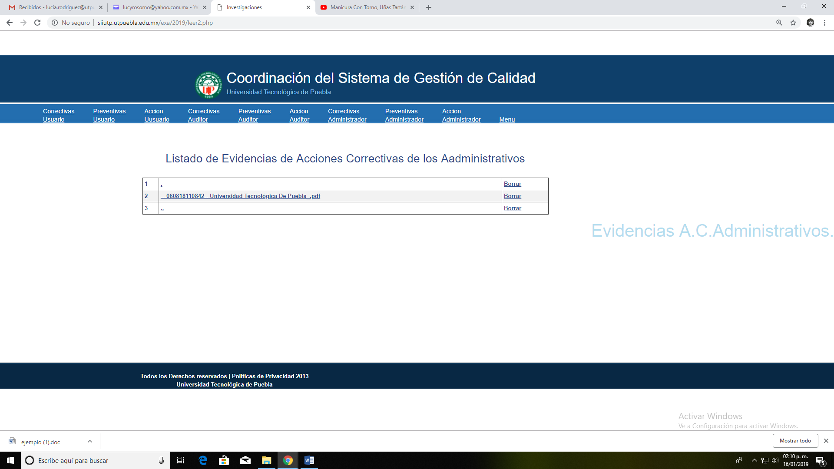

Al entrar a **Evidencias-Preventivas Administrador** les mostrara este listado de evidencias donde podrás visualizar cada documento. (En este momento se visualizan borrados).

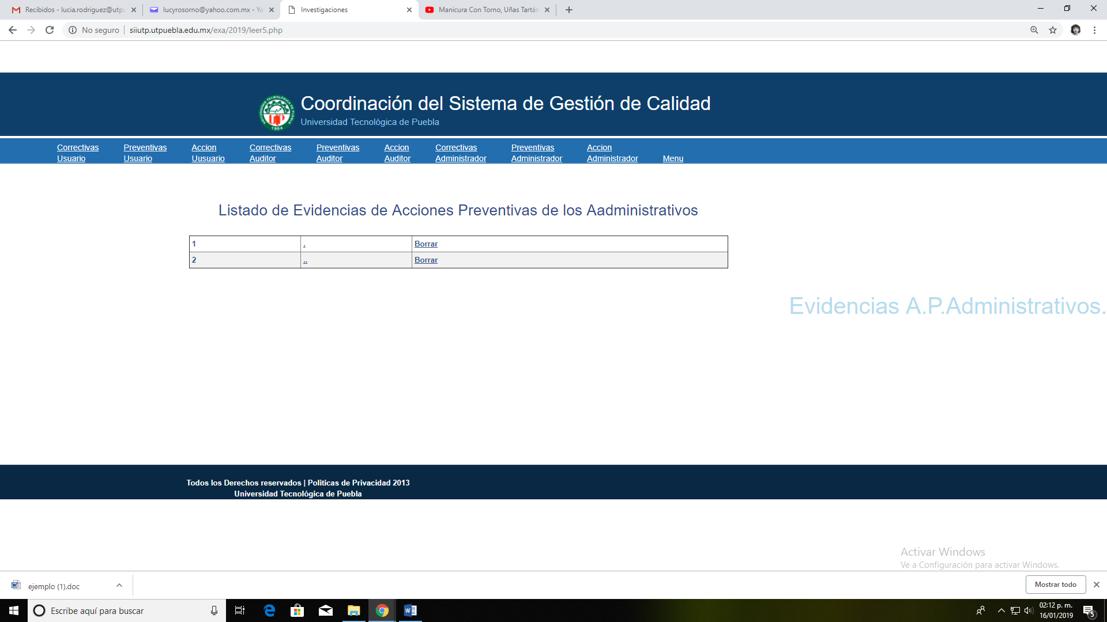

Al entrar a **Evidencias-Acción Administrador** les mostrara este listado de evidencias donde podrás visualizar cada documento. (En este momento se visualizan borrados).

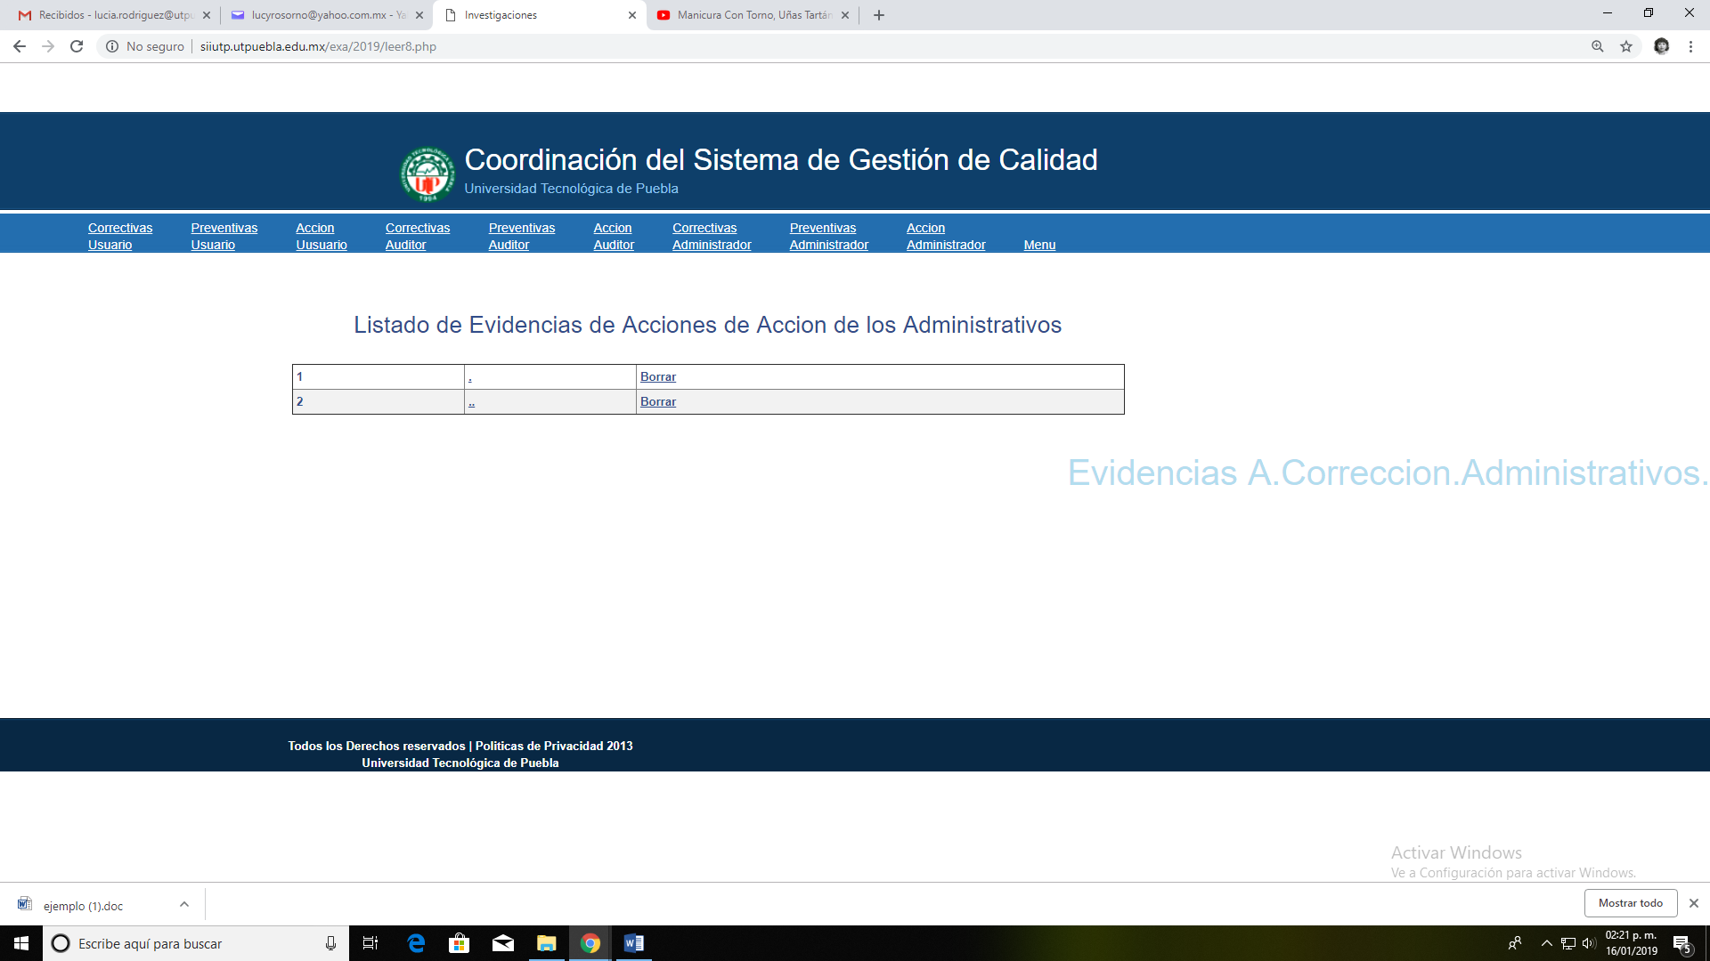

**MENU** **CANCELADAS ADMINISTRADOR**

Al entrar a **Canceladas** les mostrara este listado de las acciones canceladas donde podrás visualizar id, folio, auditor y retorno.

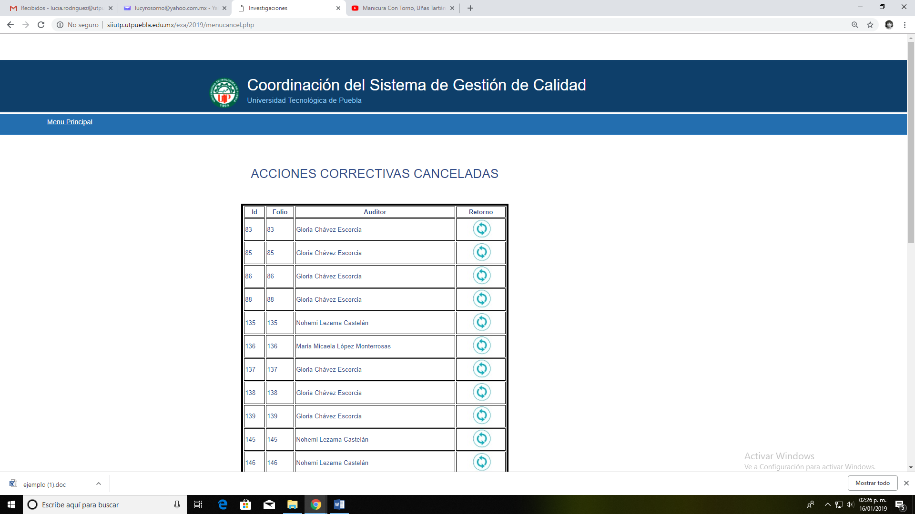

Regresar

Al ingresar como **auditor** aquí te lo indica

Para salir da clic aquí

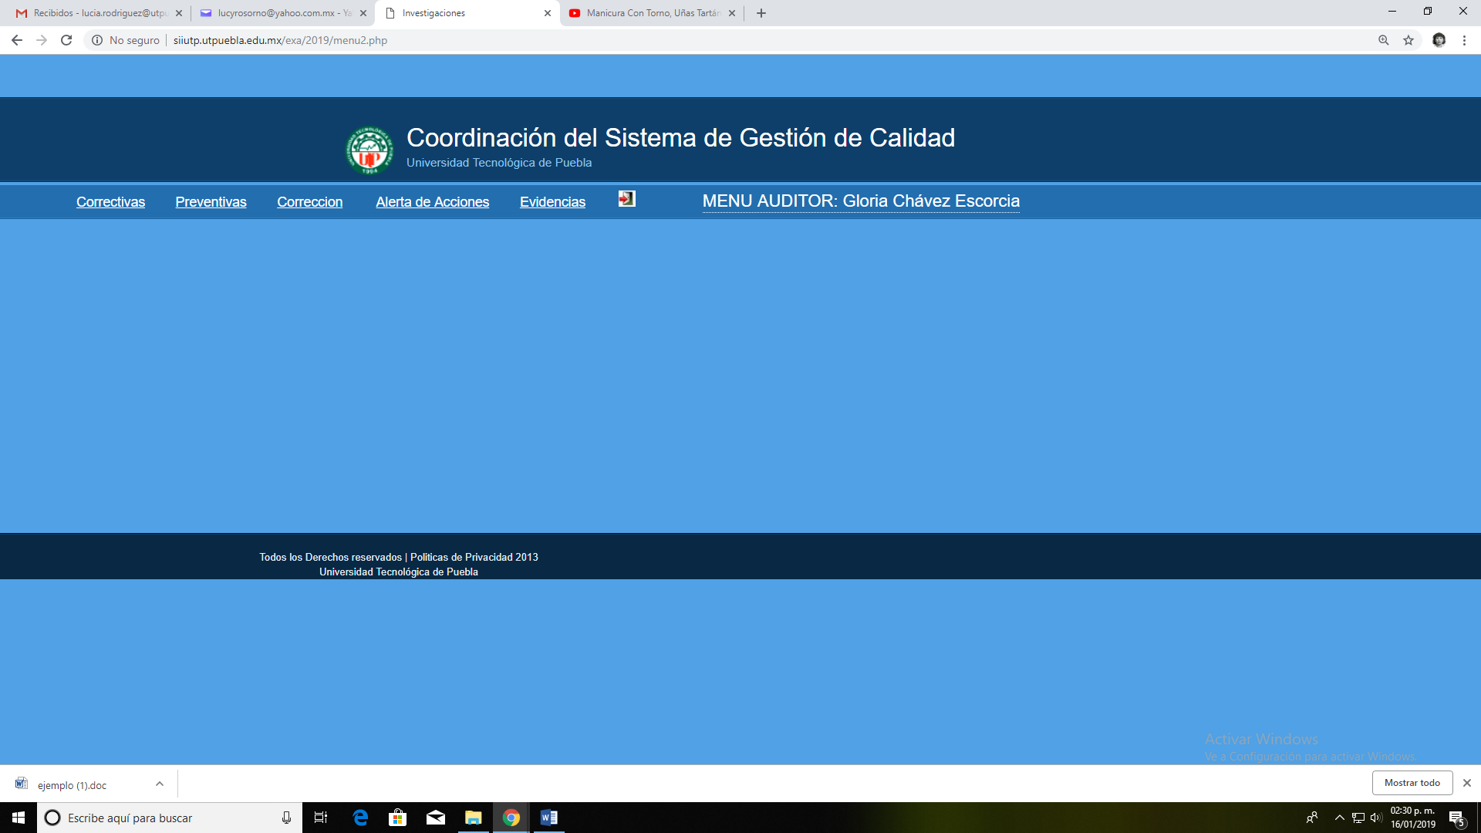

Encontraras los siguientes menús

Regresar

**MENU** **CORRECTIVAS AUDITOR**

Al entrar a menú **correctivas** podrás dar de: alta, consulta, y subir evidencias.

Al entrar al menú **correctivas-altas** darás los datos solicitados en cada espacio.

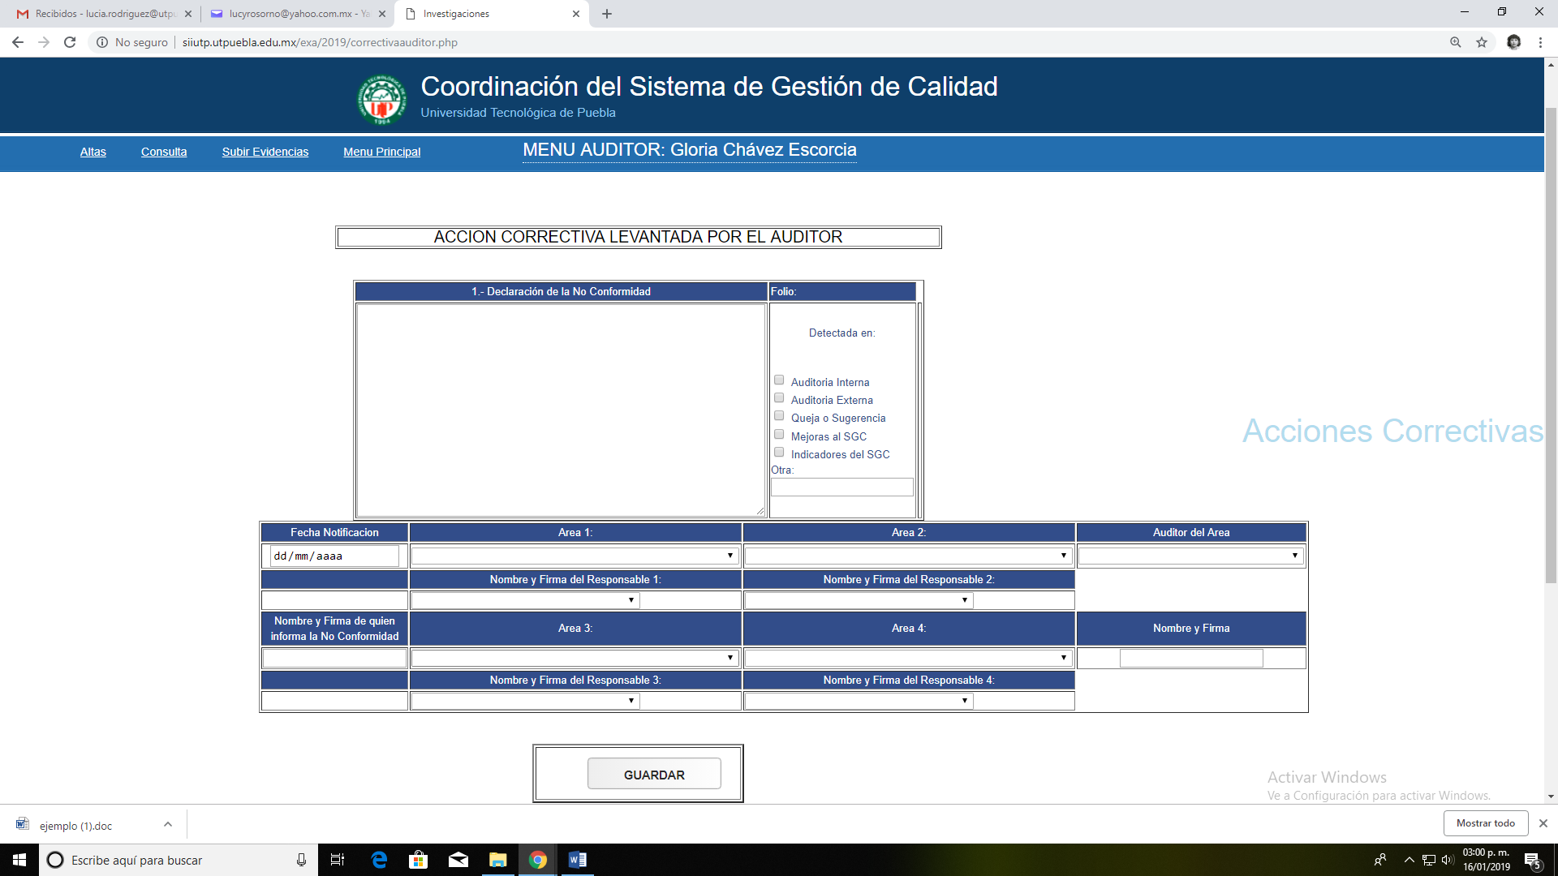

Regresar

Continuamos con **correctivas-consultas** donde te pide cadena a buscar para consultar. Ahí mismo podrás modificar o bien imprimir tu consulta

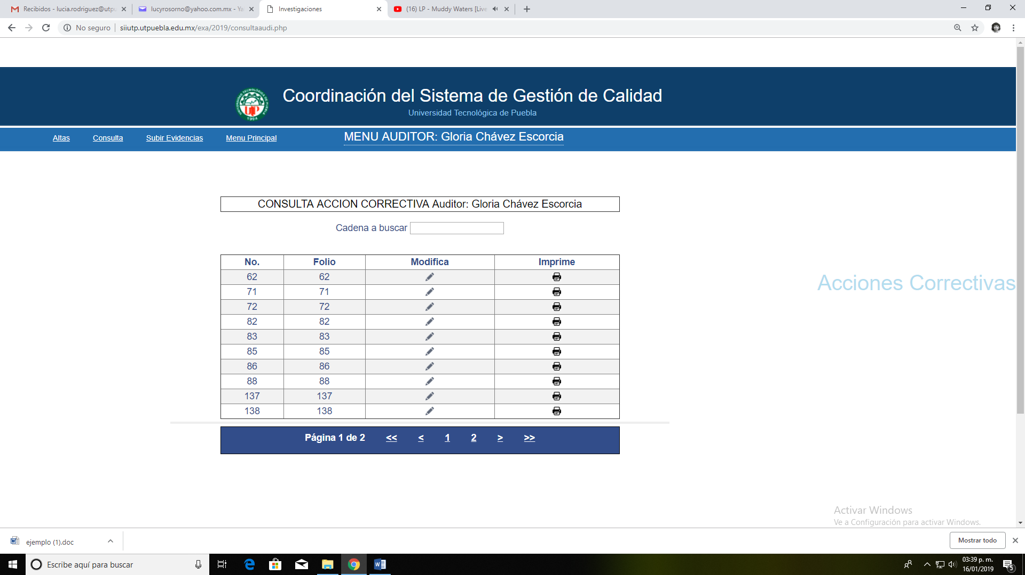

En este menú **Correctivas-subir evidencias** te pide ubicación o ruta donde se encuentre el archivo que vas a cargar al sistema, este será un documento que lo avale.

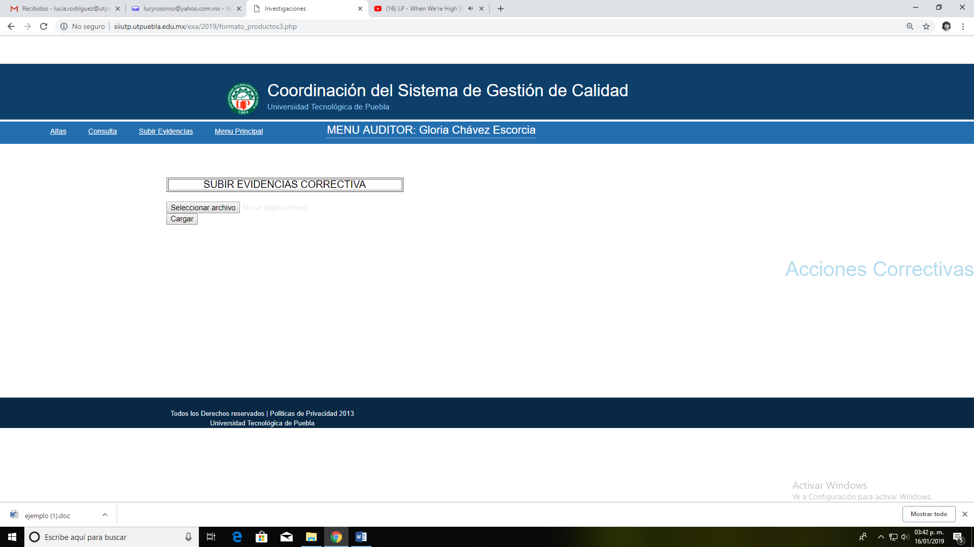

**MENU** **PREVENTIVAS AUDITOR**

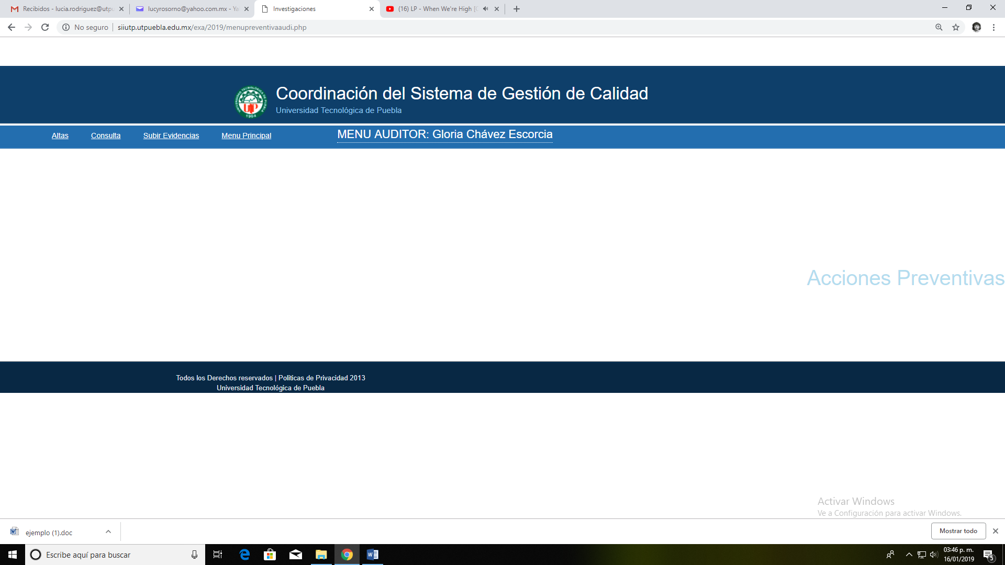En este menú **preventivas** podrás dar de: altas, consulta, y subir evidencias.

Al entrar al menú **preventivas-altas** darás los datos solicitados en cada espacio.

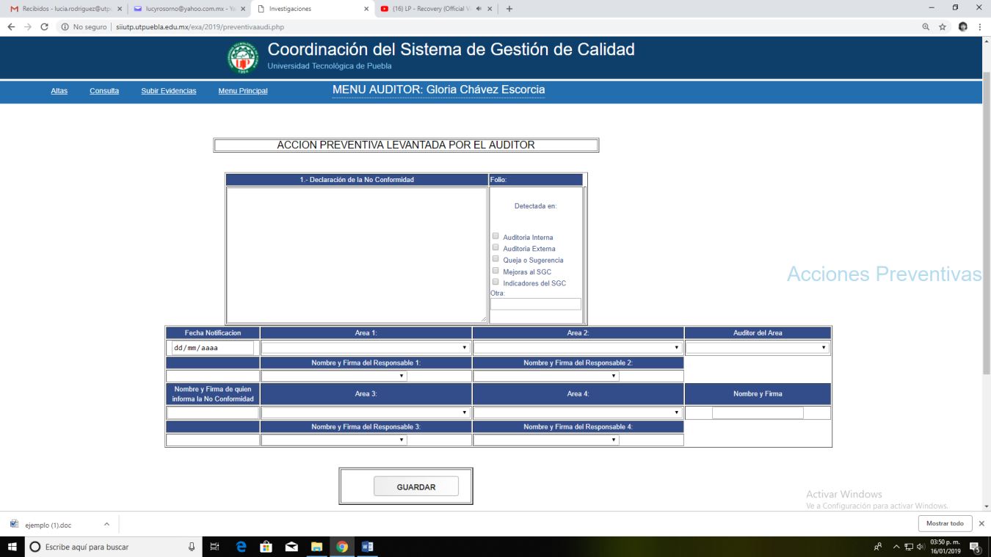

Regresar

Continuamos con **Preventivas-consultas** donde te pide cadena a buscar para consultar. A su vez también podrás modificar e imprimir.

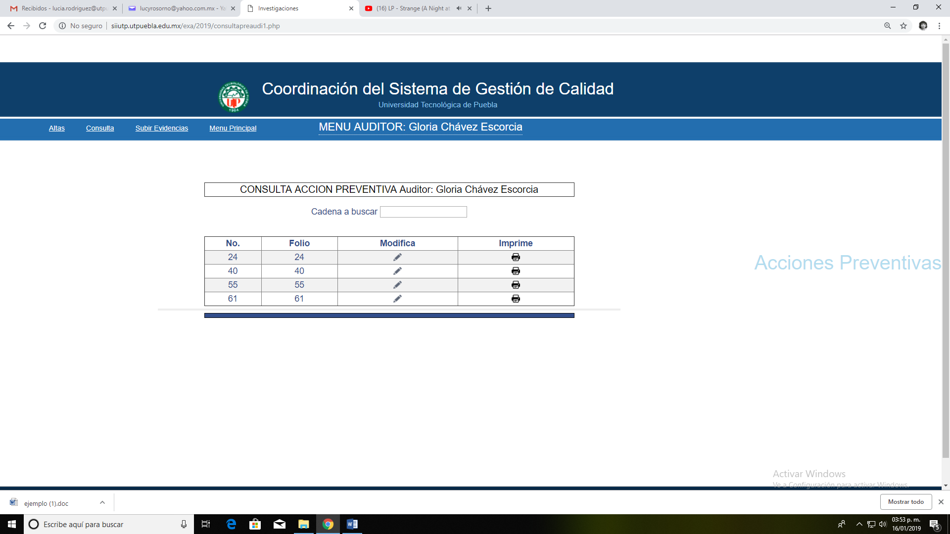

En este menú **Preventivas-subir evidencias** te pide ubicación o ruta donde se encuentre el archivo que vas a cargar al sistema, este será un documento que lo avale.

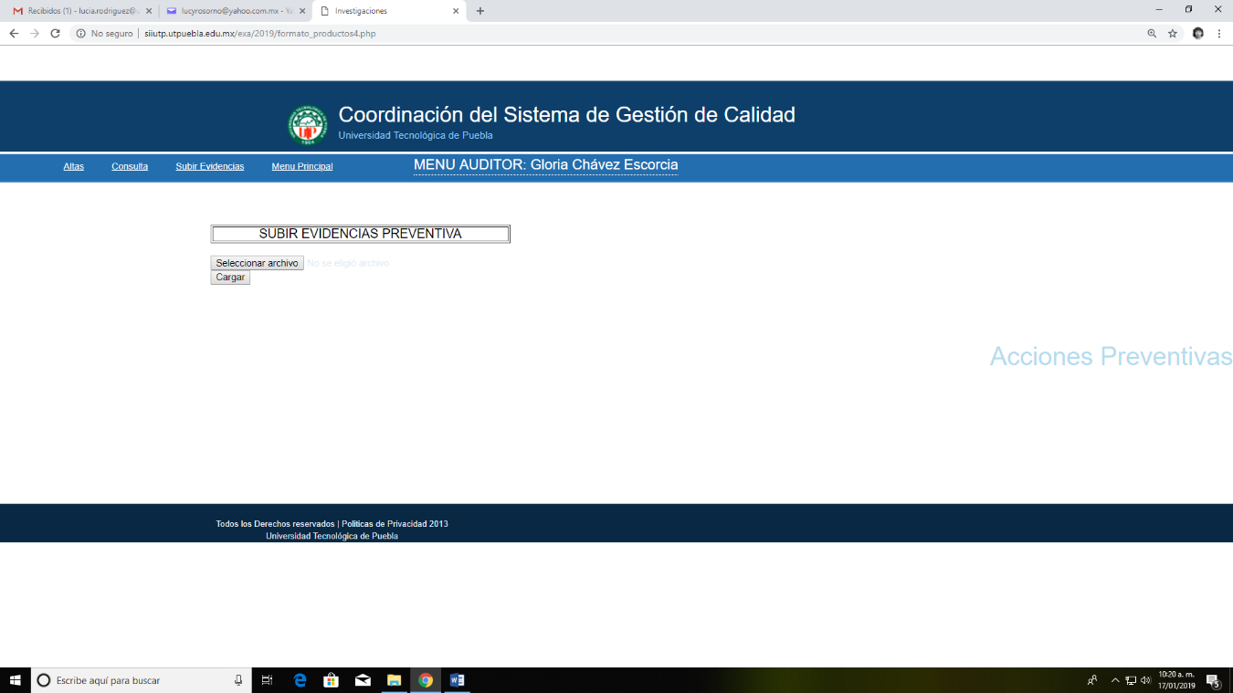

**MENU** **CORRECCIÓN AUDITOR**

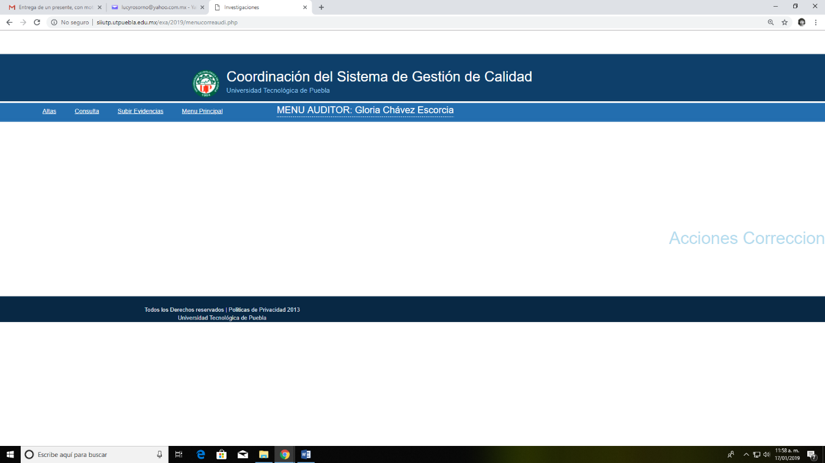En este menú **Corrección**  podrás dar de: altas, consulta, y subir evidencias.

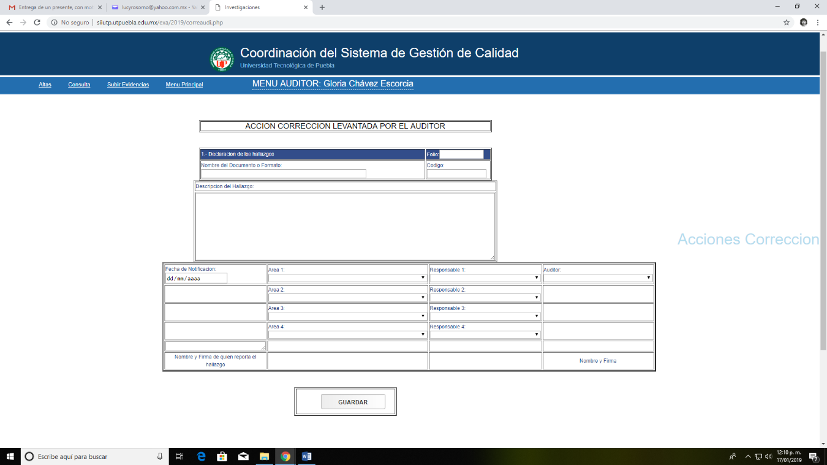Al entrar al menú **Corrección-altas** darás los datos solicitados en cada espacio.

Regresar

Aquí en menú **corrección-consulta** donde te pide cadena a buscar para consultar. A su vez también podrás modificar e imprimir.

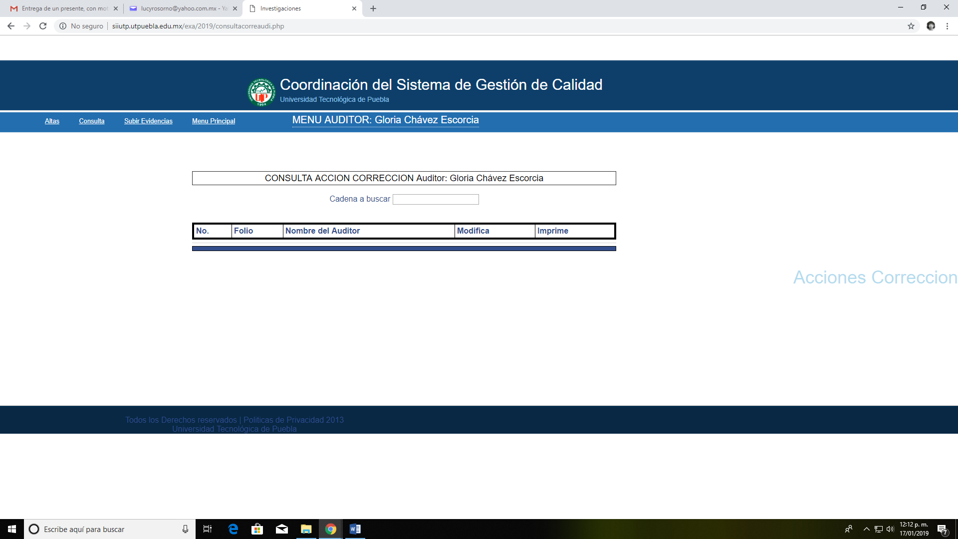

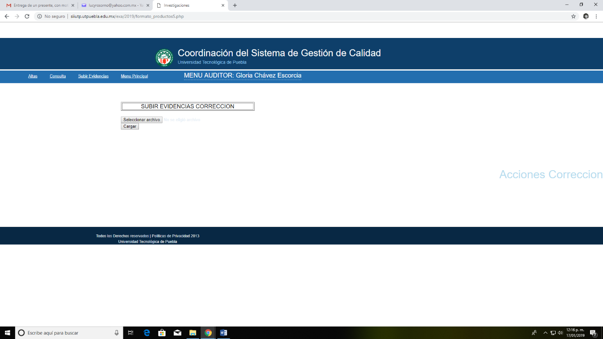En este menú **corrección-subir evidencias** te pide ubicación o ruta donde se encuentre el archivo que vas a cargar al sistema, este será un documento que lo avale.

**MENU** **ALERTA DE ACCIONES AUDITOR**

En este menú encontraras correctivas, preventivas, y corrección.

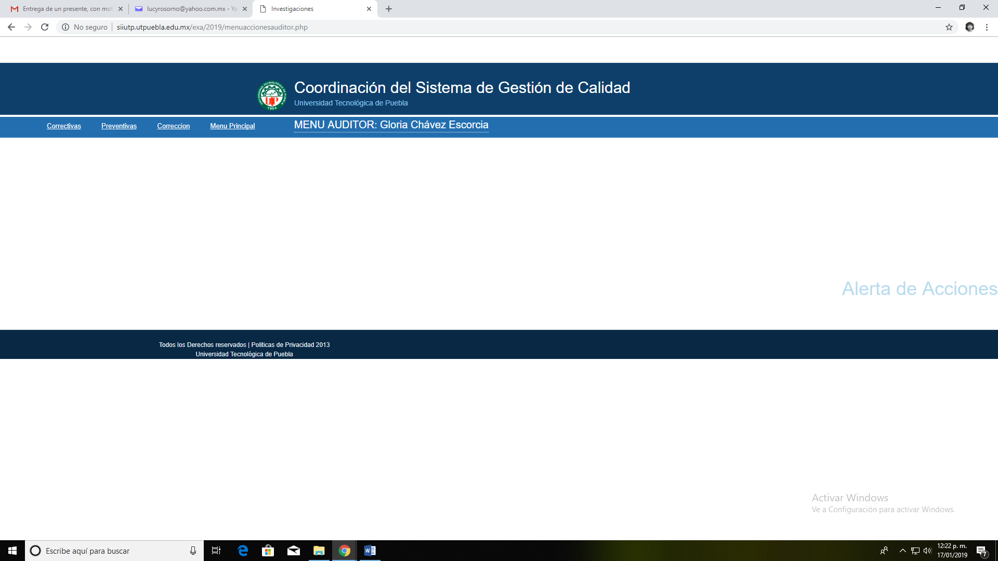

En este menú **Alerta de acciones-correctivas** te mostrara al dar **calcular** la fecha del día real las alertas de acciones correctivas en rojo las ya vencidas amarillas que aún están pendientes por realizar y en verde las cerradas ya ejecutadas.

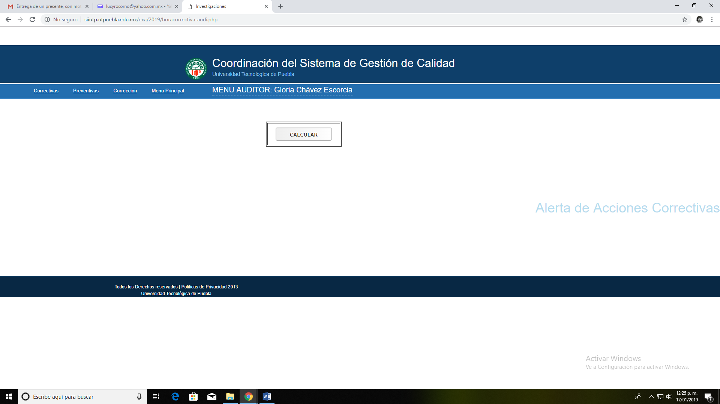

Regresar

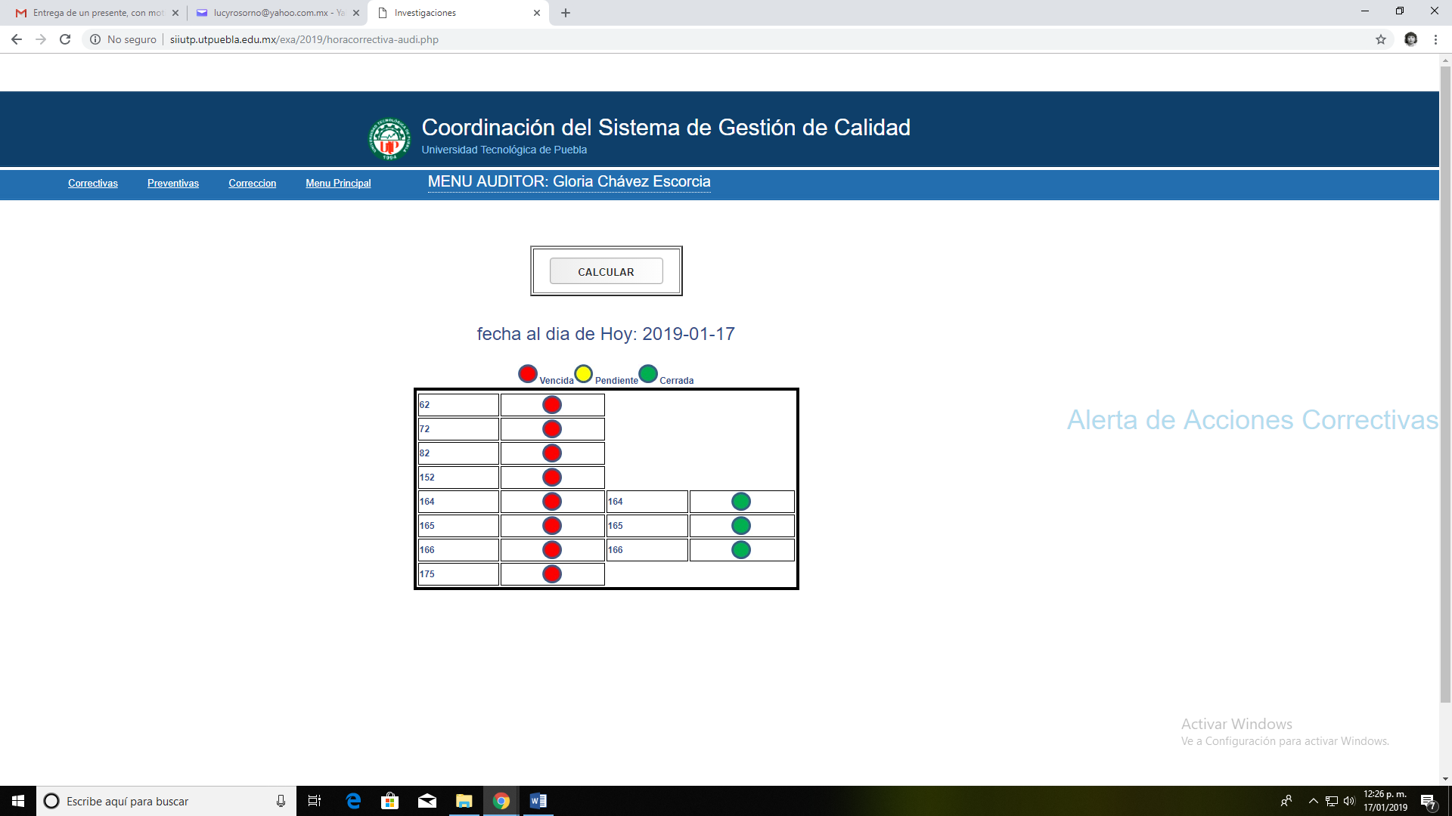

En este menú de **Alerta de Acciones-preventivas** te mostrara al dar **calcula** la fecha del día real las alertas de acciones correctivas en rojo las ya vencidas amarillas que aún están pendientes por realizar y en verde las cerradas ya ejecutadas.

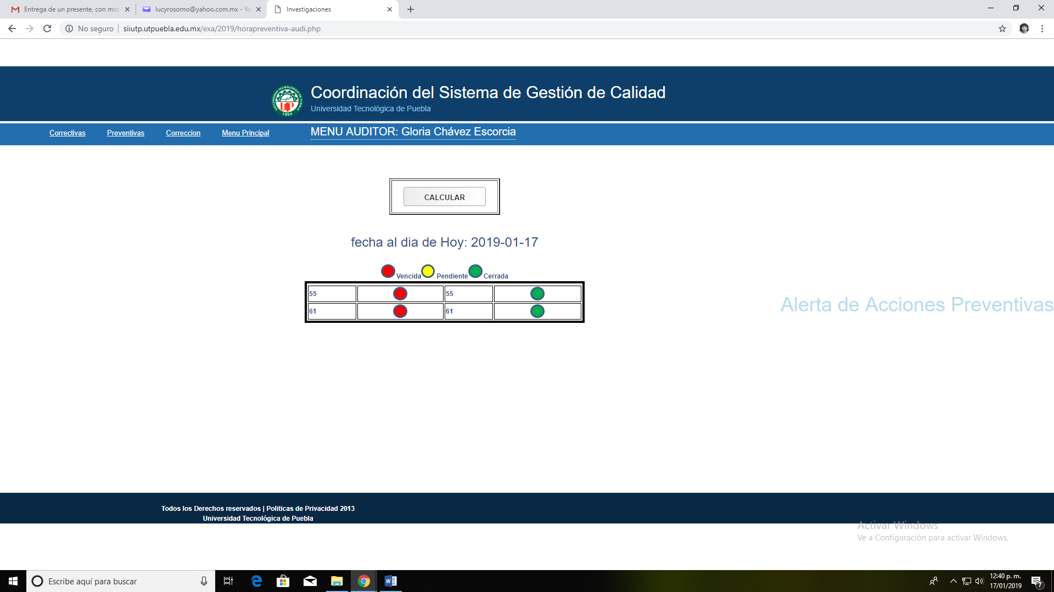

En este menú de **Alerta de Acciones-corrección** estamos trabajando en ello….

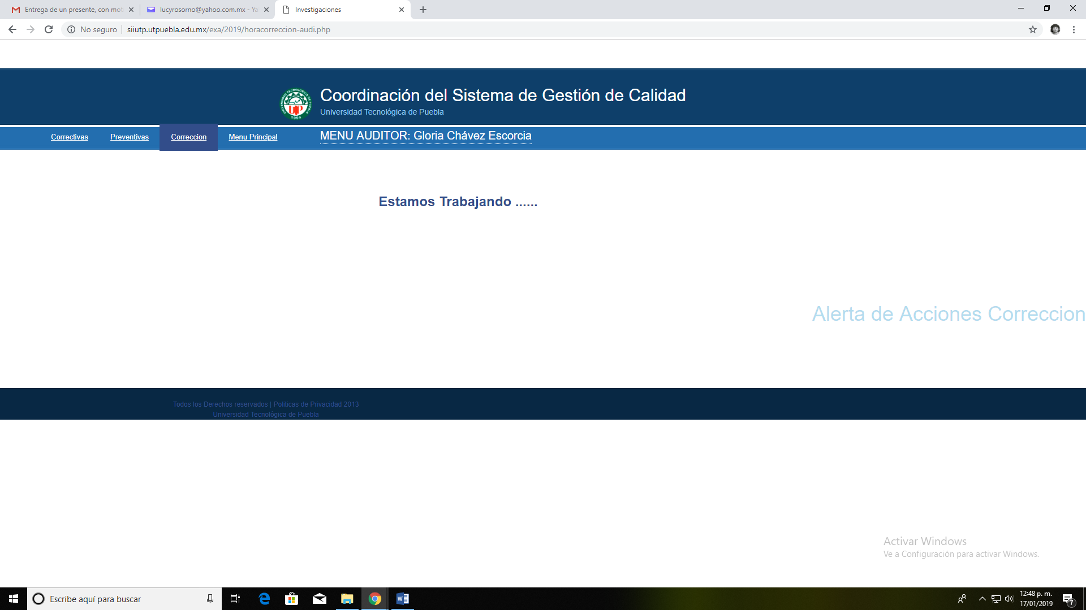

**MENU** **EVIDENCIAS AUDITOR**

En este menú **Evidencias** encontraras los siguientes submenús correctivas, preventivas y corrección.

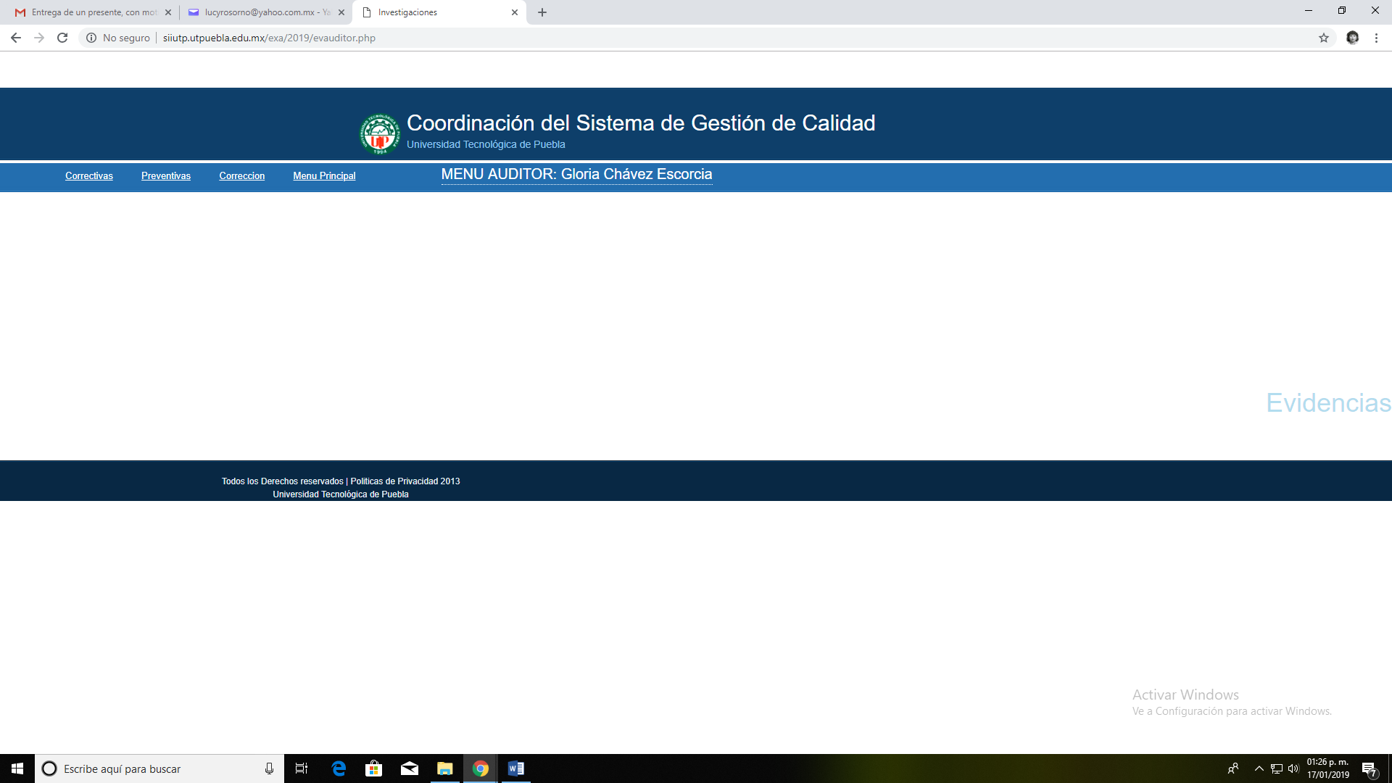

En este menú **Evidencias-Correctivas** te dará un listado que al dar clic te mostrara el documento.

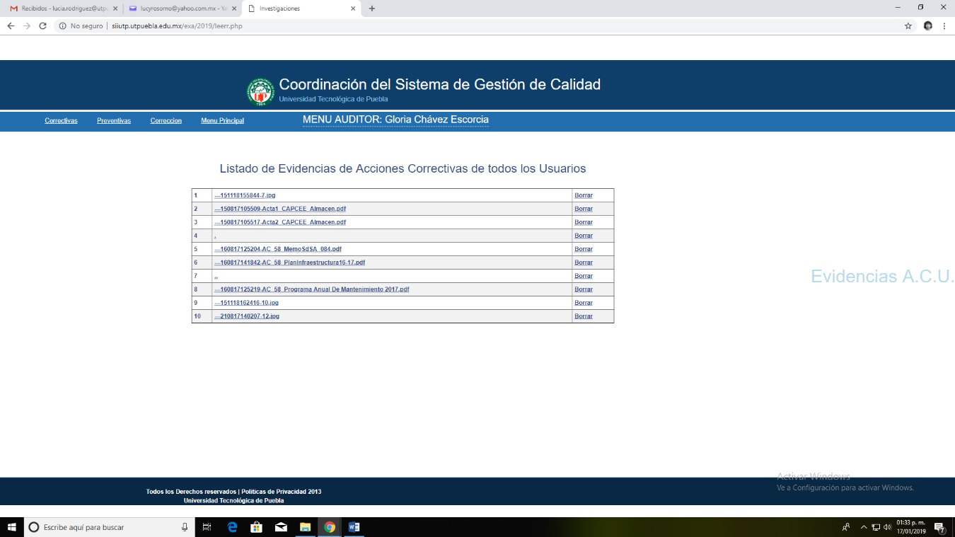

Regresar

Ejemplo de un documento a dar clic en el listado.

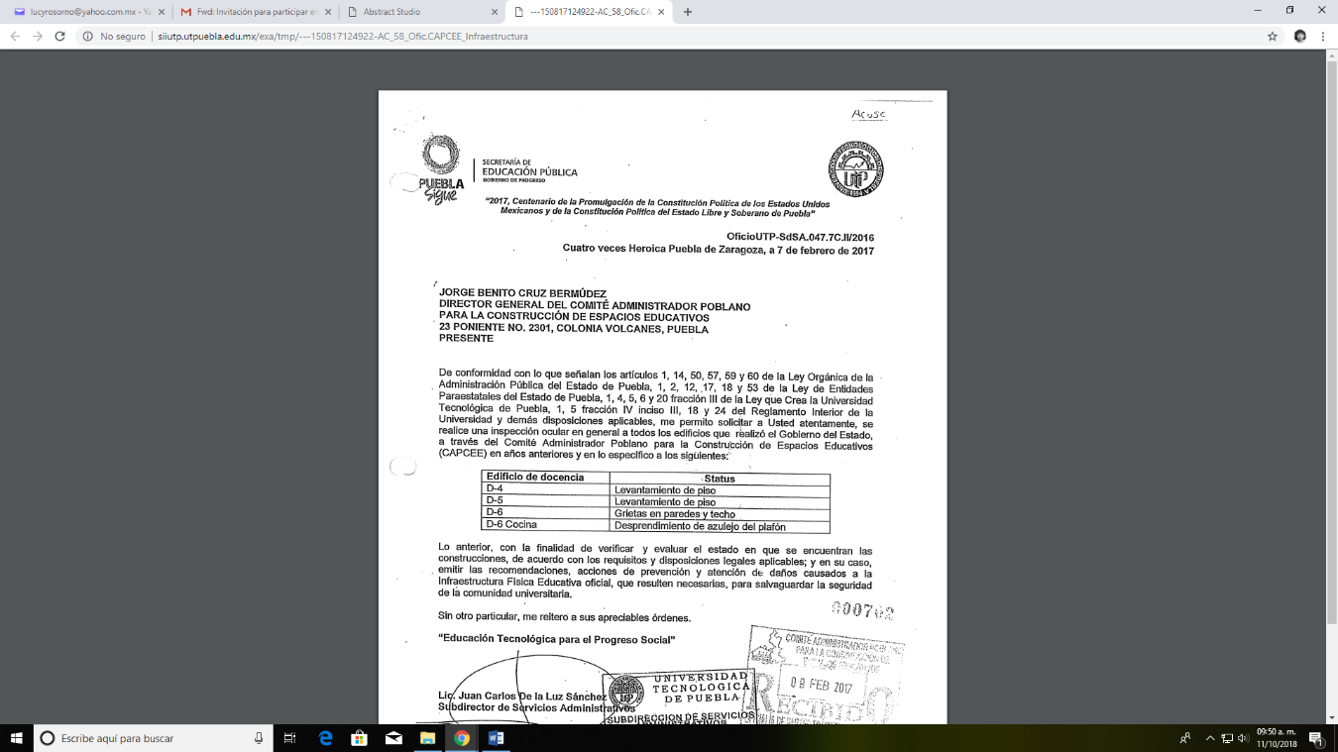

En este menú **Evidencias-Preventivas** te dará un listado de evidencias donde al dar clic en alguna de ellas te mostrara el documento. En esta imagen no existe documento que muestre una evidencia de acción preventiva.

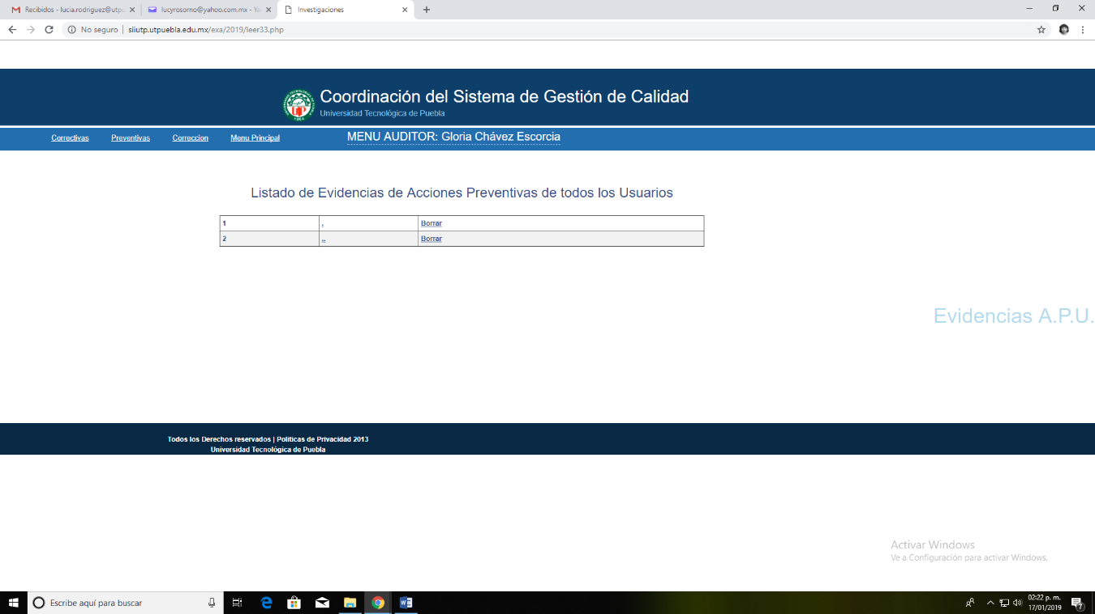

Ejemplo de un documento a dar clic en el listado.

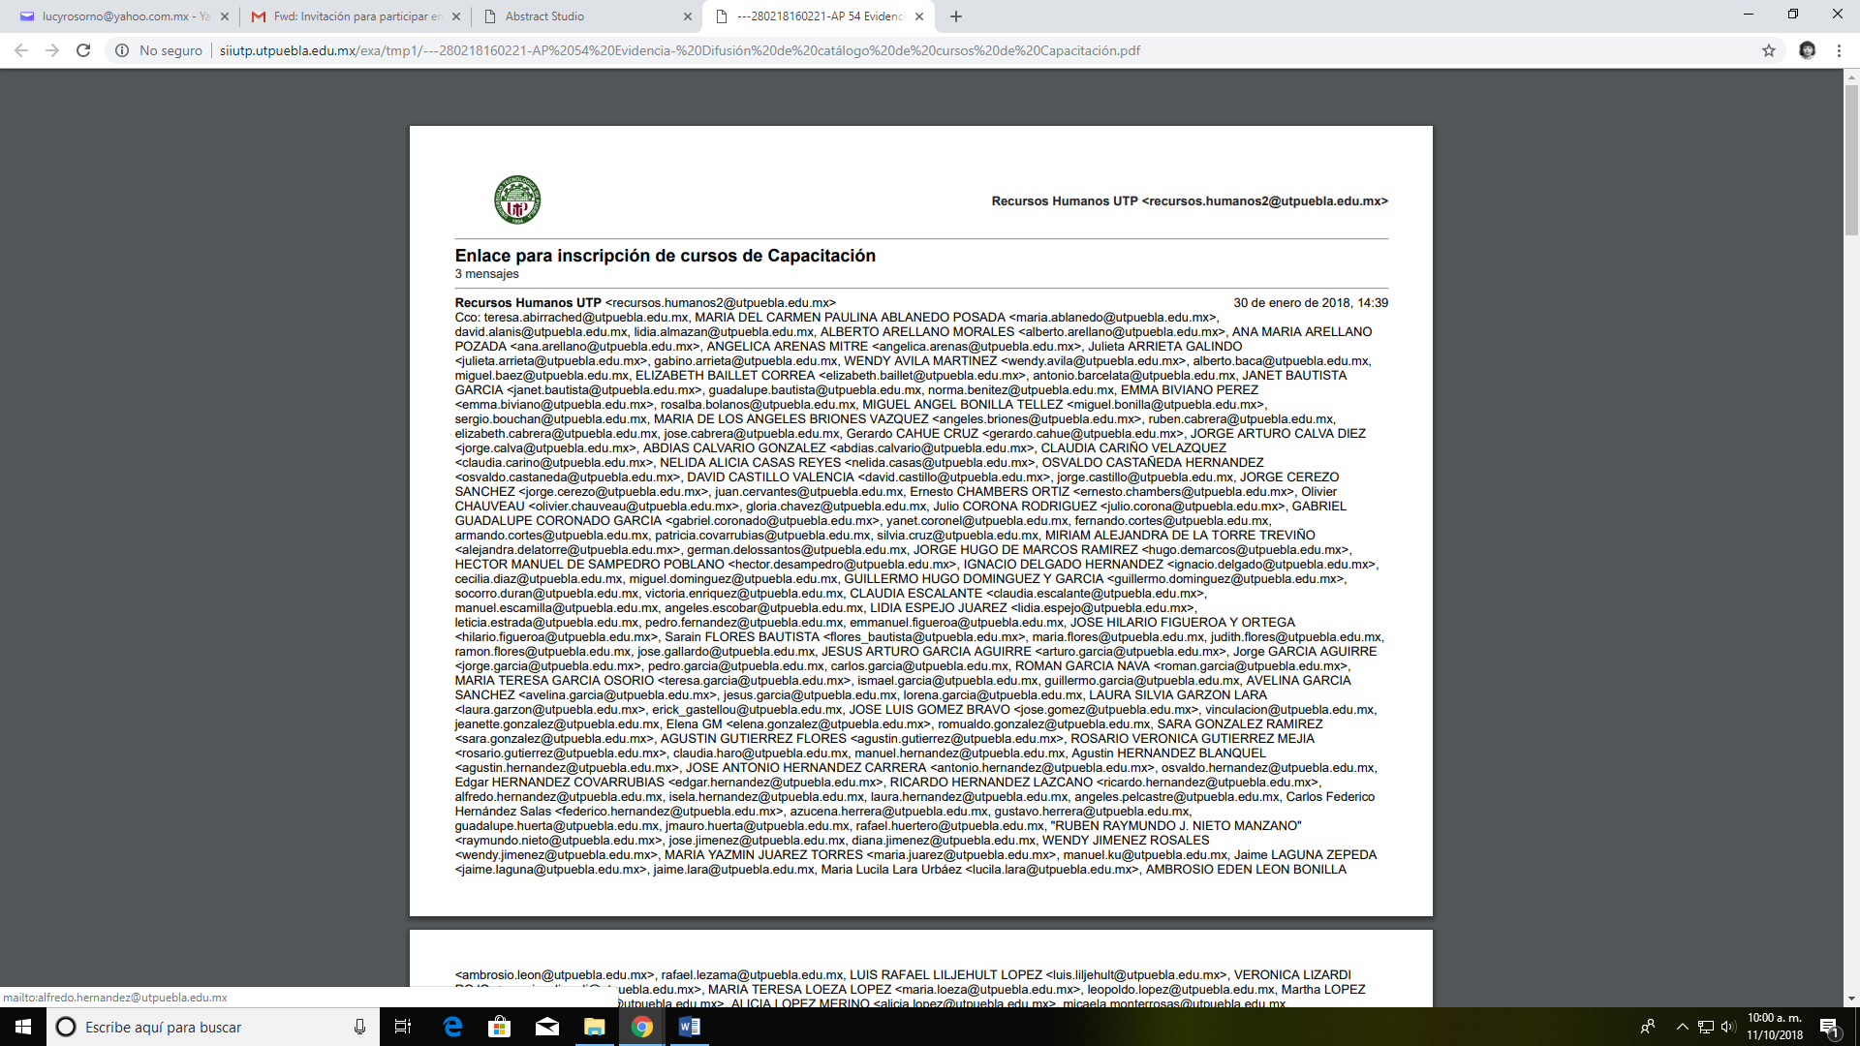

En este menú **Evidencias-Corrección** te dará un listado de evidencias donde al dar clic en alguna de ellas te mostrara el documento. En esta imagen no existe documento que muestre una evidencia de acción preventiva.

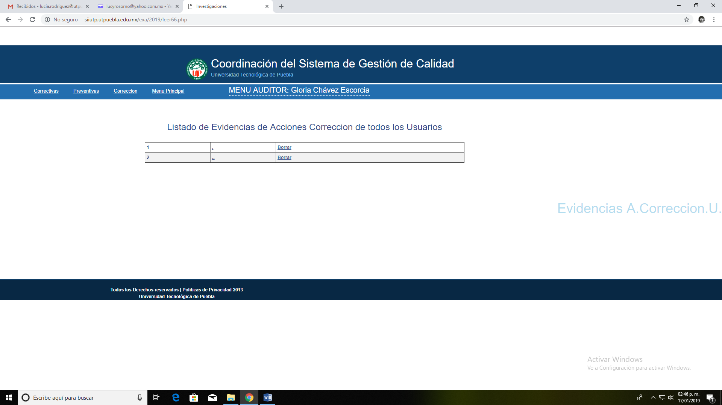

Ejemplo de un documento a dar clic en el listado.

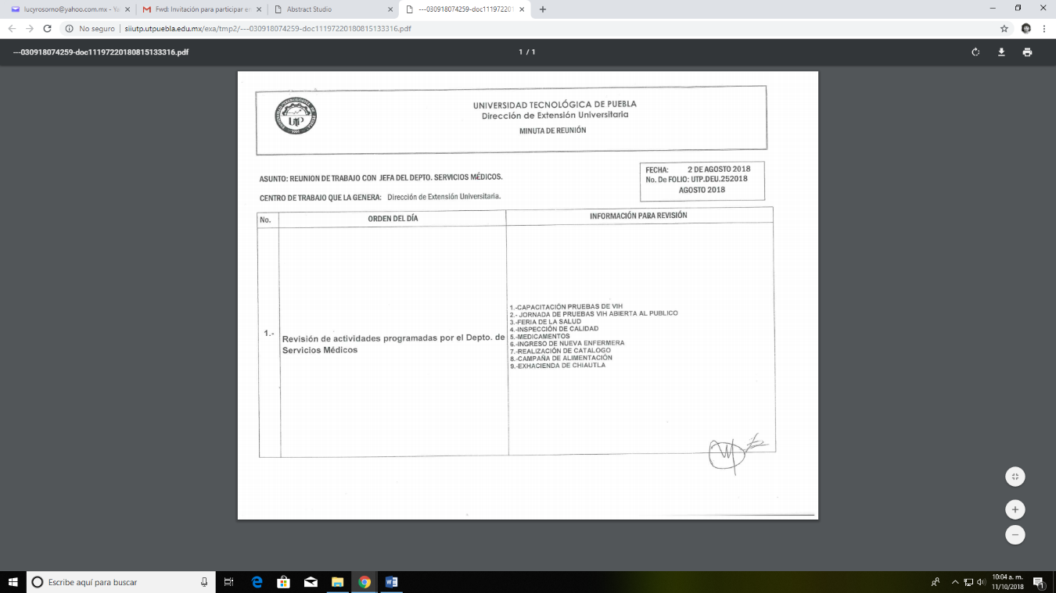

**MENU** **CORRECTIVAS USUARIO**

Al ingresar como **usuario** aquí te lo indica.

Para salir de usuario

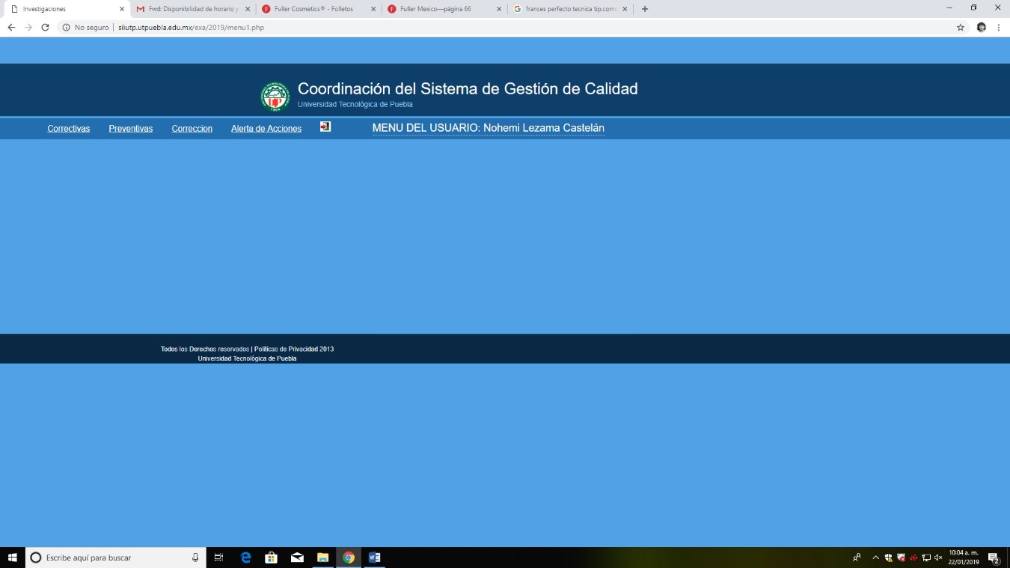

Regresar

Al entrar a menú **correctivas** podrás dar de: altas, consulta, y subir evidencias.

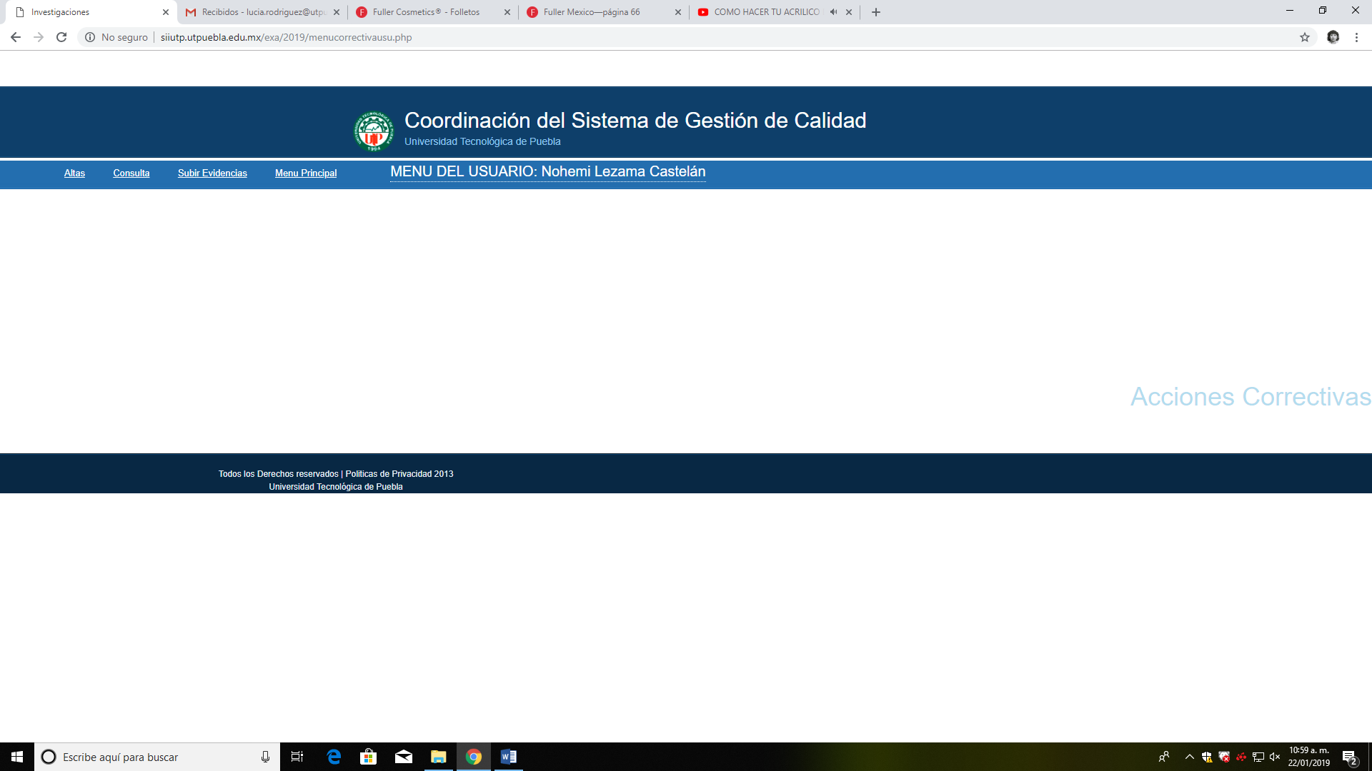

Al entrar al menú **correctivas-altas** darás los datos solicitados en cada espacio. A su vez es muy importante des clic en guardar.

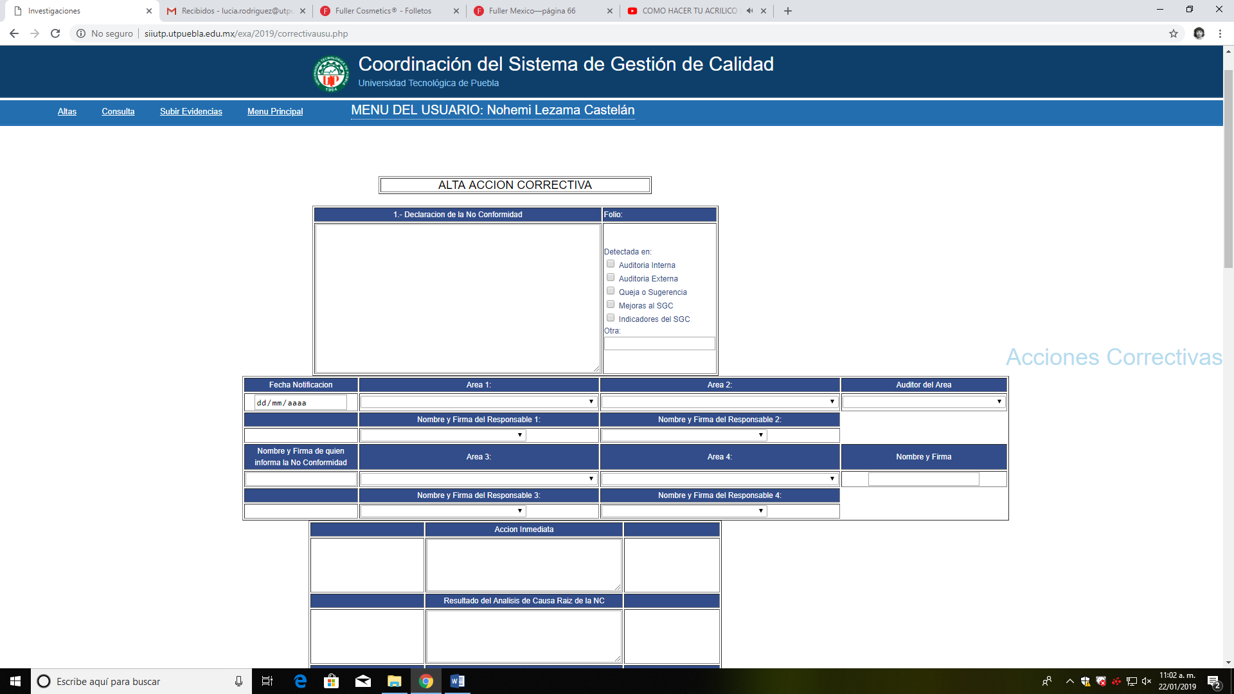

Regresar

Continuamos con **correctivas-consultas** donde te muestra una lista para consultar las acciones correctivas levantadas por auditor.

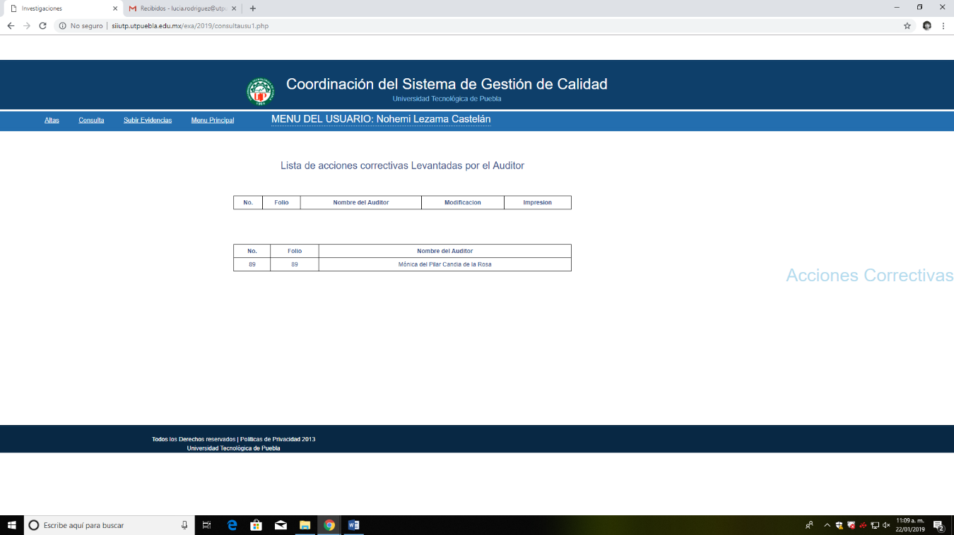

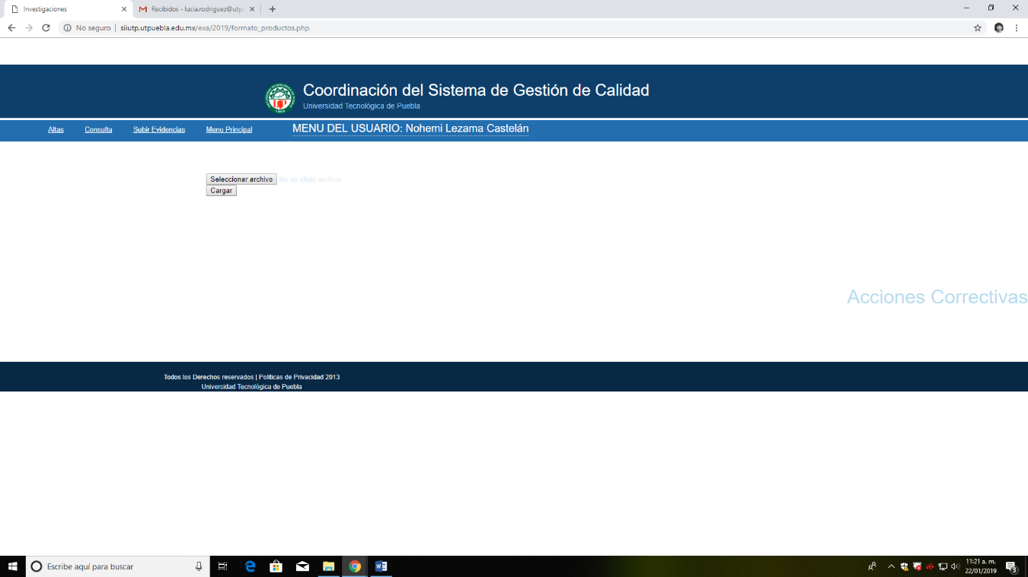En este menú **correctivas-subir evidencias** te pide ubicación o ruta donde se encuentre el archivo que vas a cargar al sistema, este será un documento que lo avale.

**MENU** **PREVENTIVAS USUARIO**

Al entrar a menú **preventivas** podrás dar de: Altas, consulta, y subir evidencias.

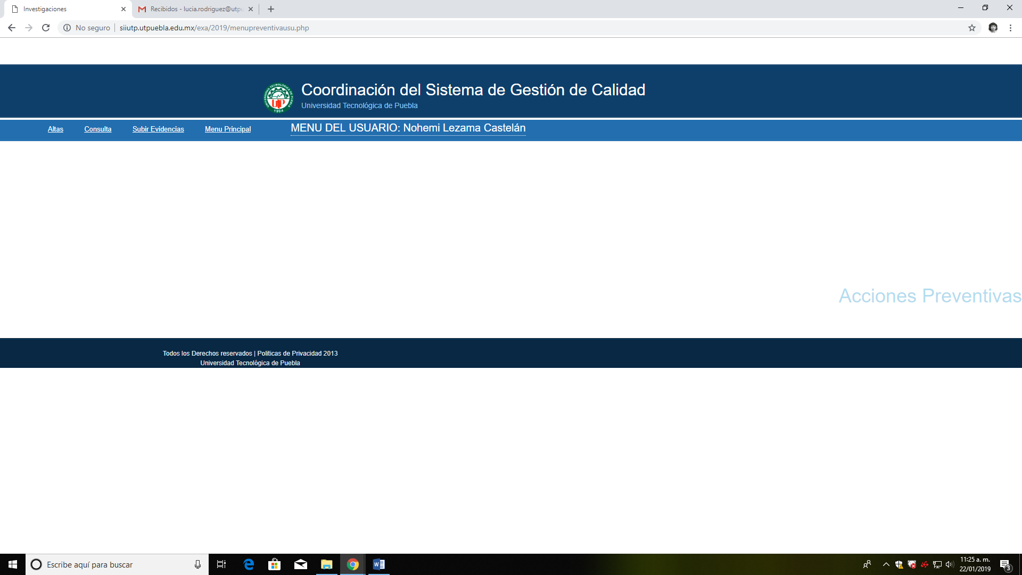

Al entrar al menú **preventivas-altas** darás los datos solicitados en cada espacio.

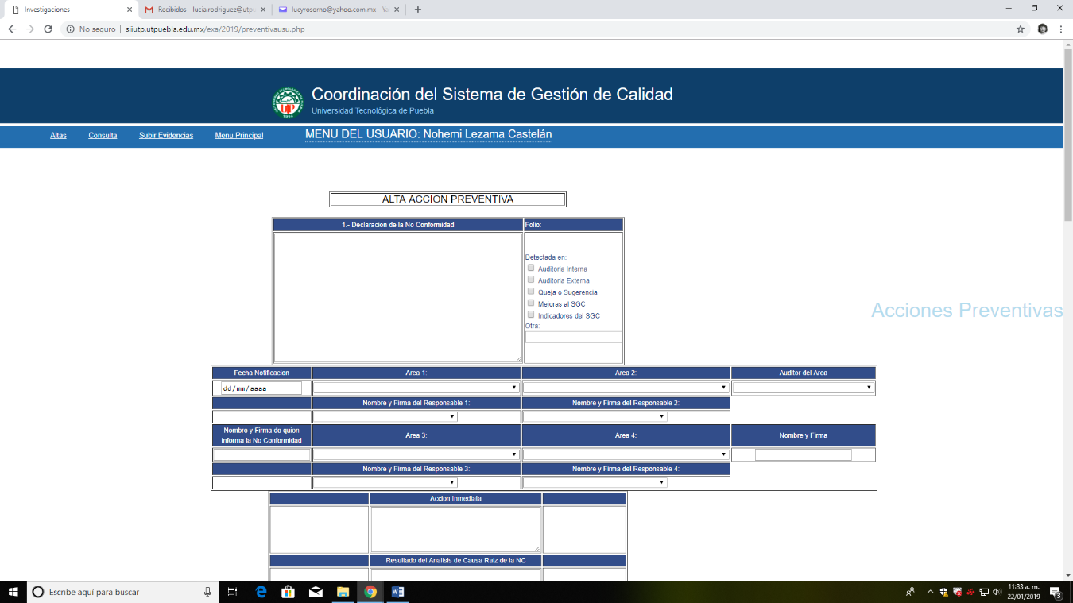

Regresar

Continuamos con **preventivas-consulta** donde te muestra una lista para consultar las acciones preventivas levantadas por auditor.

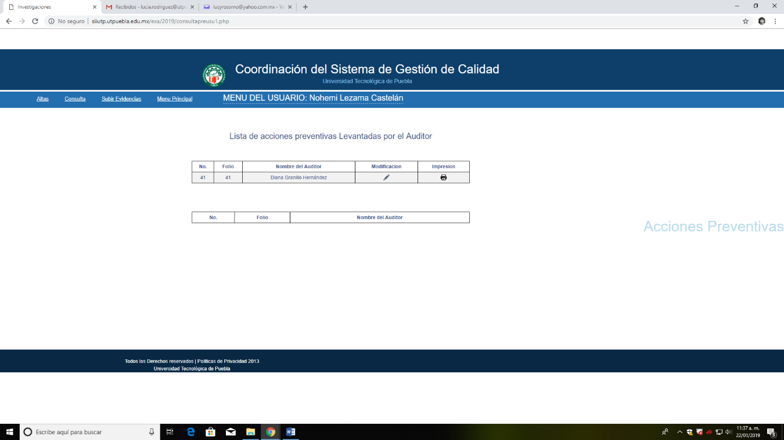

En este menú **preventivas-subir evidencias** te pide ubicación o ruta donde se encuentre el archivo que vas a cargar al sistema, este será un documento que lo avale.

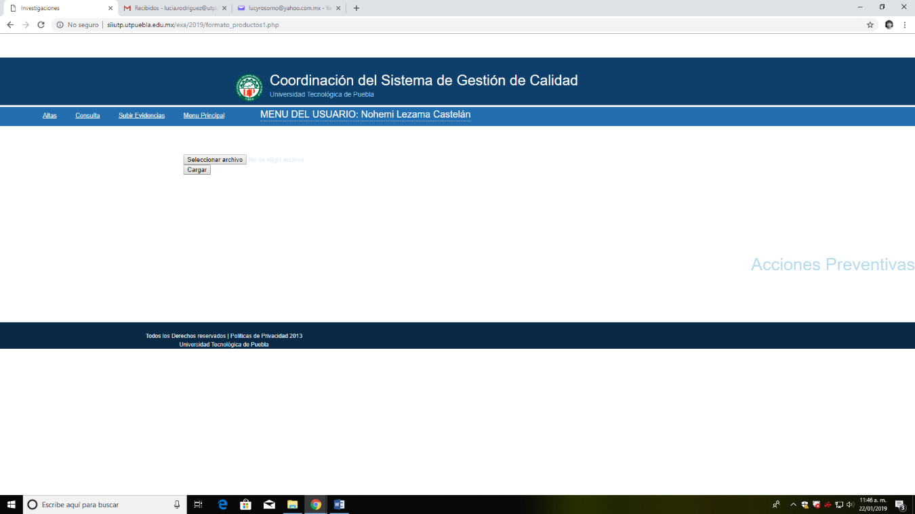

**MENU** **CORRECCIÓN USUARIO**

Al entrar a menú **corrección** podrás dar de: altas, consulta, y subir evidencias.

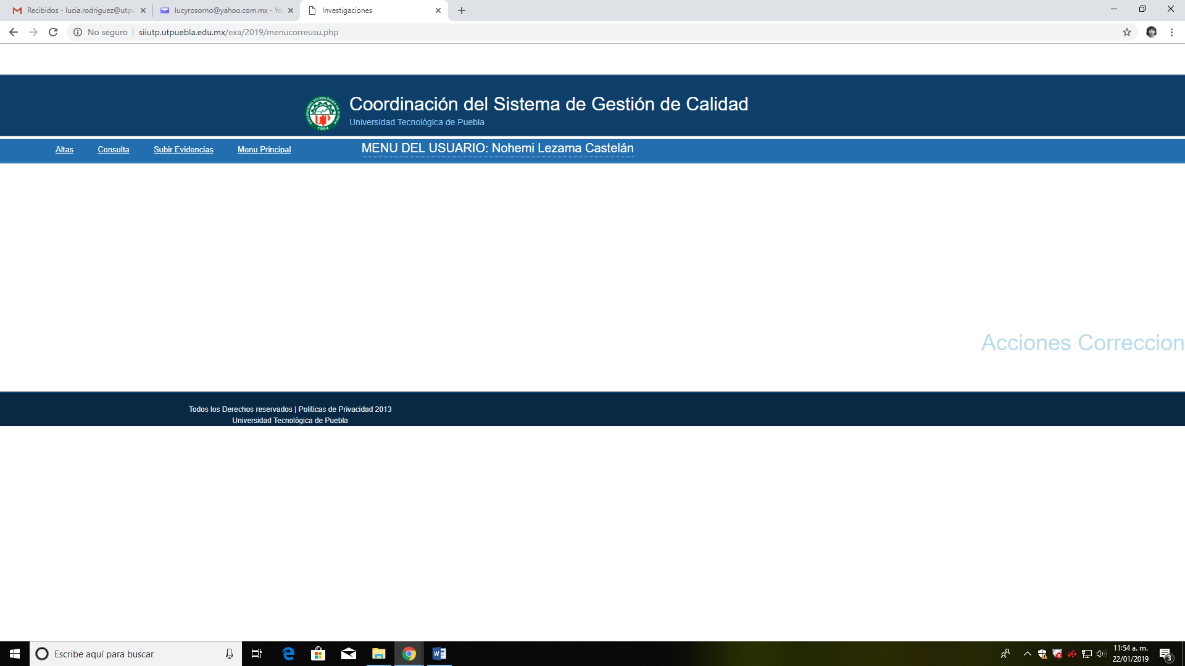

Al entrar al menú **corrección-altas** darás los datos solicitados en cada espacio.

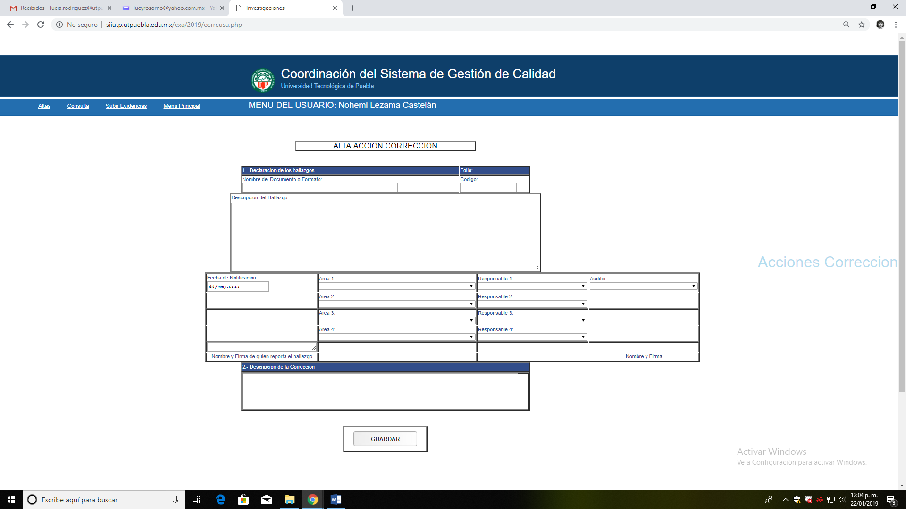

Regresar

Continuamos con **corrección-consulta** donde te muestra una lista para consultar las acciones correctivas levantadas por auditor.

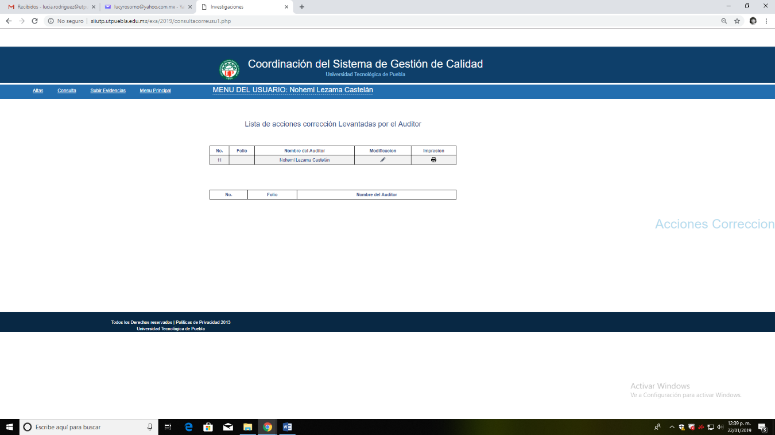

En este menú **corrección-subir evidencias** te pide ubicación o ruta donde se encuentre el archivo que vas a cargar al sistema, este será un documento que lo avale.

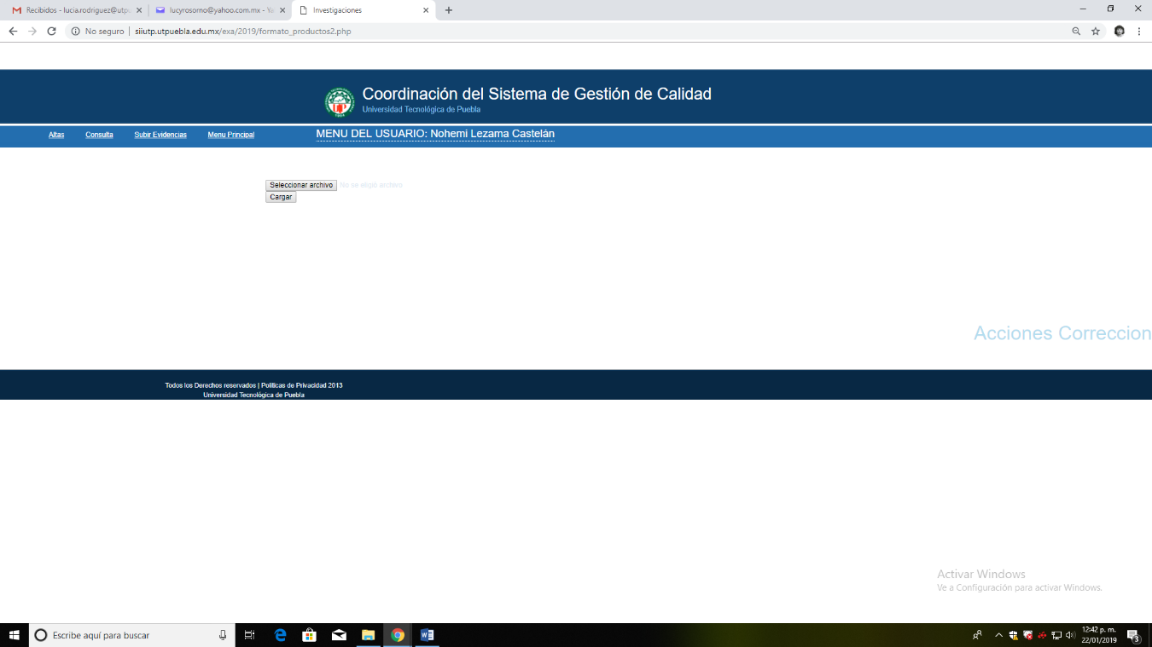

**MENU** **ALERTA DE ACCIONES USUARIO**

Al entrar a menú **Alerta de Acciones.** Podrás encontrar: correctivas, preventivas y corrección.

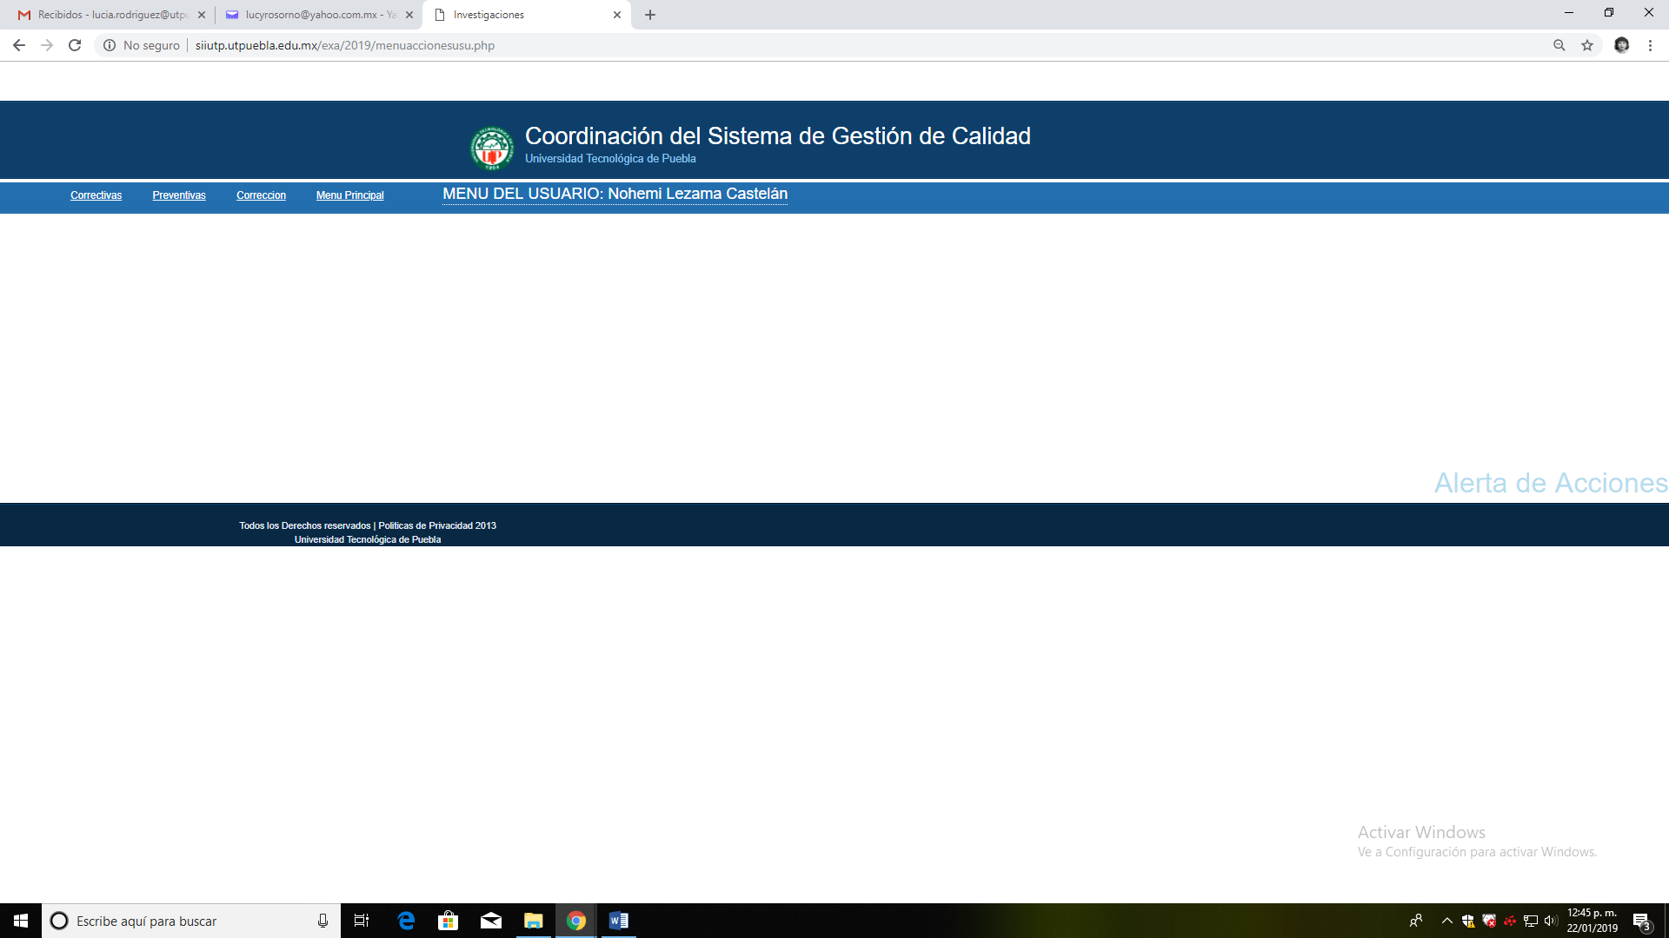

Al entrar a **Alerta de Acciones-correctivas** deberás dar en botón calcular.

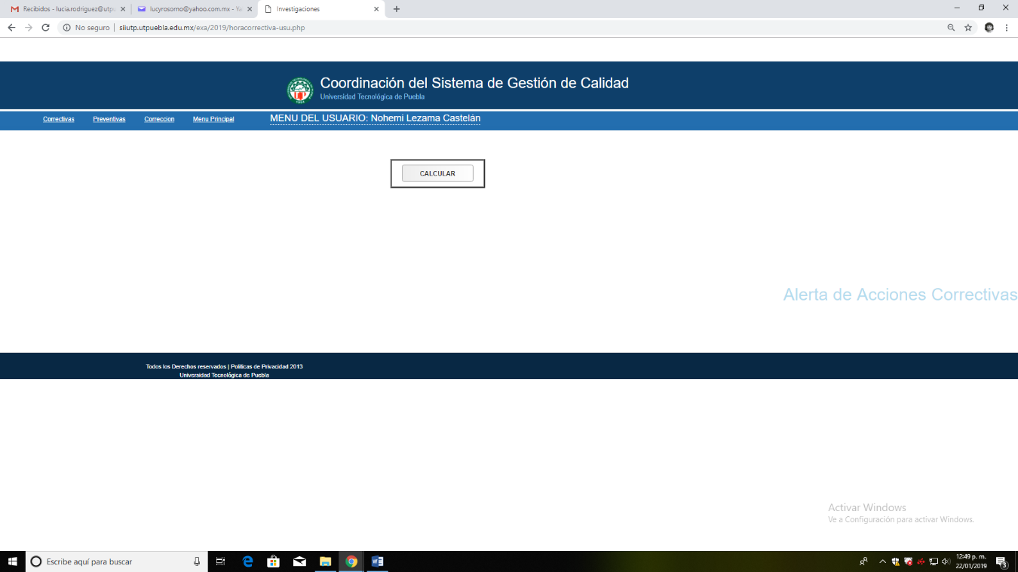

Regresar

Al dar en botón calcular te mostrara la siguiente imagen donde al día de hoy las acciones correctivas en rojo estarán vencidas y las acciones en amarillo estarán pendientes a realizarse.

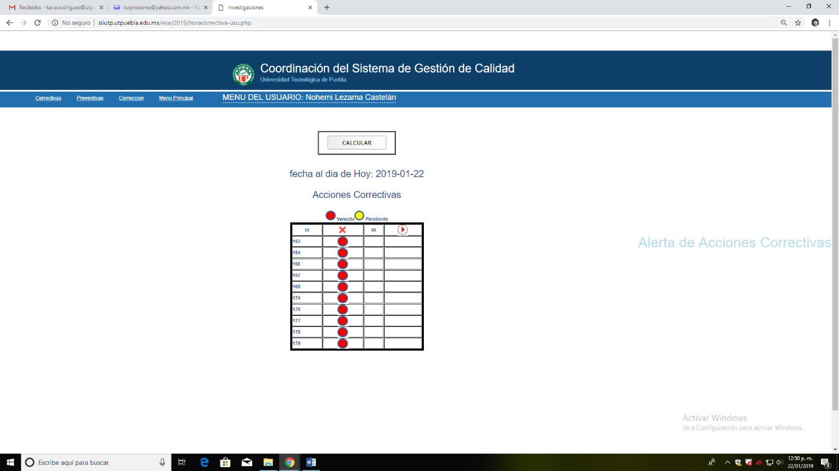

Al entrar a **alerta de acciones-preventivas** deberás dar en botón calcular.

Al dar en botón calcular te mostrara la siguiente imagen donde al día de hoy las acciones preventivas en rojo estarán vencidas y las acciones en amarillo estarán pendientes a realizarse.

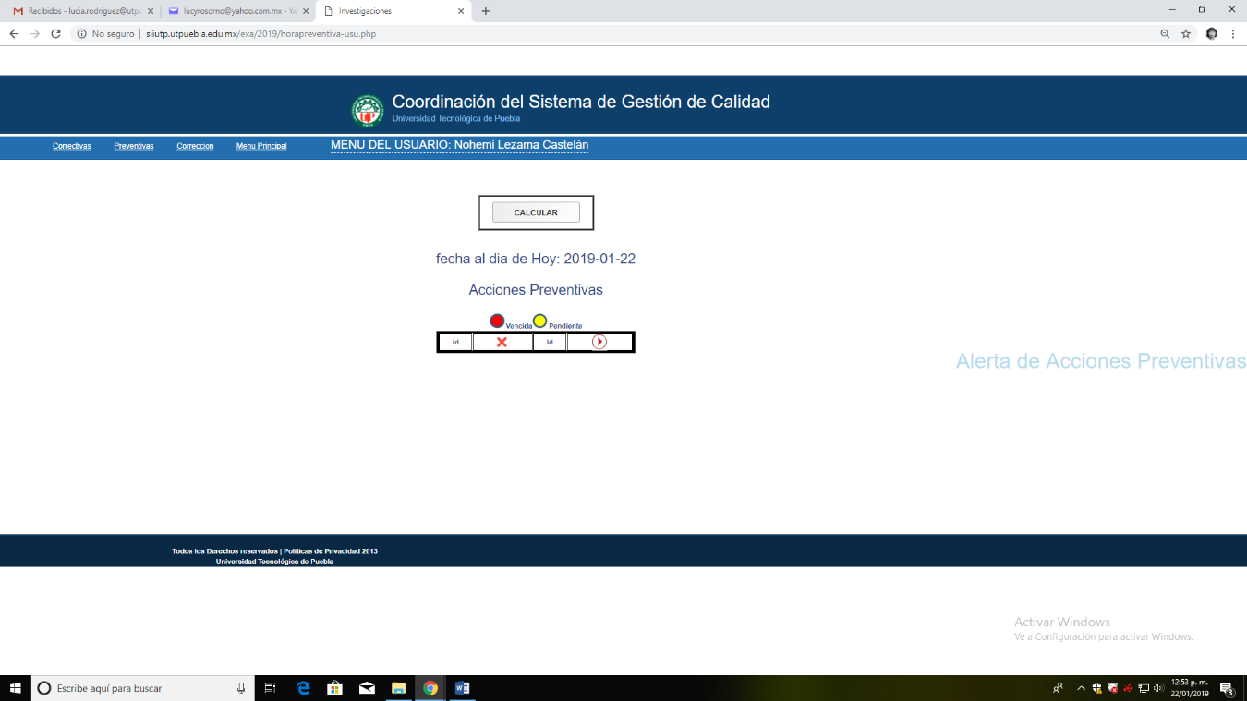

Al entrar a **Alerta de acciones-corrección** deberás dar en botón calcular.

Al dar en botón calcular te mostrara la siguiente imagen donde al día de hoy las acciones corrección en rojo estarán vencidas y las acciones en amarillo estarán pendientes a realizarse.

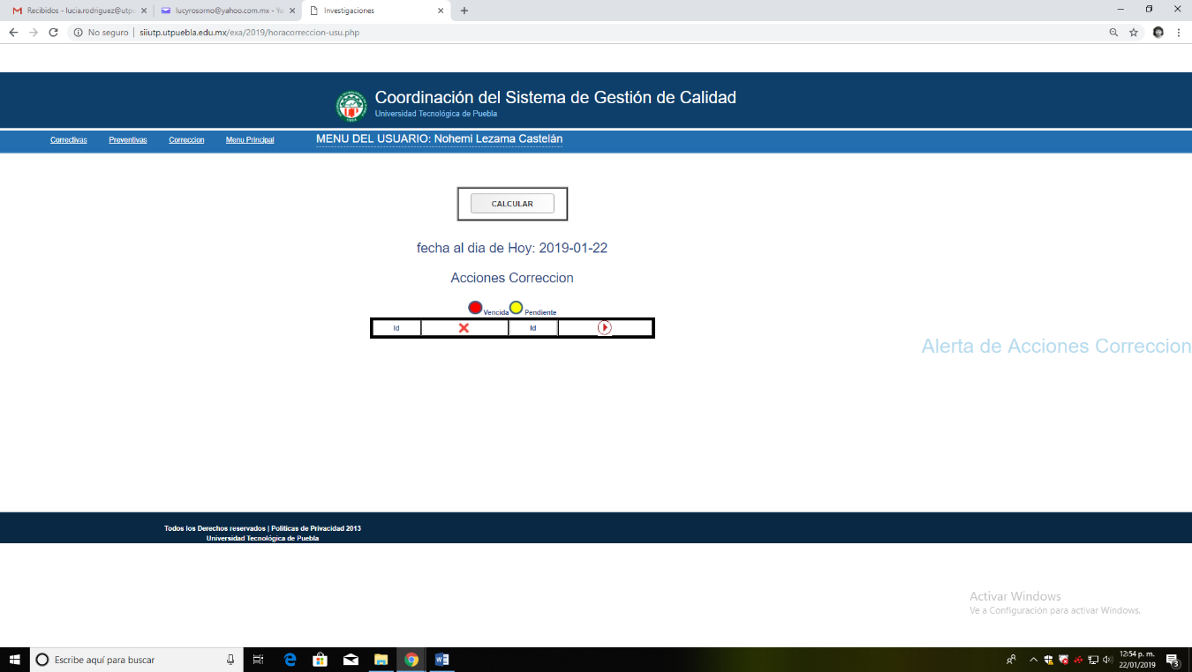

**Contingencias y Soporte Técnico**

En esta sección se especificarán los contactos asociados a las labores de soporte técnico:

Rubén Cabrera, e-mail y teléfonos

**Glosario de Términos**

Incluye una lista con el significado de los términos, conceptos o tecnicismos, usados en este manual y que no son del dominio público.

SGC Sistema de Gestión de Calidad

NC No conformidad

NCP No conformidad potencial

C. Hallazgos Control de Hallazgos

AC. Acciones correctivas